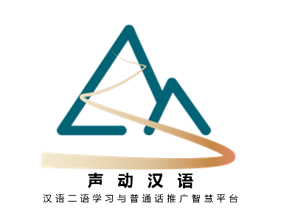

**AI多模型汉语二语学习与普通话推广平台**

**声动汉语**

**中国国际大学生创新大赛（2025）**

**赛道：高教主赛道**

**指导教师：彭超、丁安琪**

**项目成员：蔡佳昀、刘冰悦、郭雅颖、吴亦涵、张博雅、王曦悦、陈佳瑄**



**目录**

摘要： 1

**第一章 项目背景** 2

1.1政策与社会需求 2

1.2汉语二语学习与普通话推广的需求与痛点 5

1.3专门化语音测评工具的开发必要性 6

**第二章 作品框架** 9

2.1作品简介 9

2.2核心创新点 10

2.3已验证技术效能 14

2.4研究意义 14

2.5团队介绍 15

**第三章 作品介绍及其形态** 19

3.1系统介绍 19

3.2声动汉语用户系统页面展示 19

3.3语音测评模块 21

3.4文本交互模块 25

3.5网站小工具介绍 26

3.6模块更新计划 27

**第四章 技术支持**  30

4.1 总体技术简介 30

4.2声调动态捕捉与调值量化技术 39

4.3 韵母/声母混淆偏误的精准识别模型 42

4.4 面向语言学习的智能语音模型与评估技术 42

**第五章 市场分析与运营** 46

5.1 市场分析 46

5.2 运营模式 50

5.3 盈利模式 53

**第六章 总结与展望** 55

6.1 项目效果评估 55

6.2项目成果 57

6.3 项目优化方向 58

6.4时间安排与关键里程碑 60

6.5 总结 61

**主要参考文献** 62

# **摘要**：

据统计，目前全球学习汉语的外国人数已超过2500万​；其中“一带一路”沿线国家的学习者占比超过60%​。庞大的学习群体凸显了汉语口语教学的挑战，学习者亟需智能化工具来辅助提升发音和表达能力。声动汉语正是应运而生的人工智能语音学习平台，专为汉语二语学习者和少数民族普通话学习者设计。通过训练专门化的智能语音模型，系统能够精准评估学习者的语音表达能力，并提供状态反馈和个性化学习建议。

平台的核心功能包括“语音评测”、“智能反馈”和“辅助学习”。其中，“语音评测”功能基于个性化训练模型，分析学习者的发音准确度、语调、韵律和流利度，并生成详细评测报告；“智能反馈”功能提供针对性的纠音建议，帮助学习者精准识别和纠正发音偏误；“辅助学习”功能支持词汇学习、AI对话、AI写作等，全面提升学习者的汉语能力。在技术上，声动汉语具有鲜明的核心技术特点：一是个性化语音模型，采用海量汉语语音数据训练，相较通用模型更适用于汉语二语学习者；二是多模型协同，集成ChatGPT4.0、DeepSeek、文心一言、科大讯飞等模型，实现语音的多维度分析；三是精准反馈机制，针对学习者的语音特征提供动态学习建议，持续优化其学习路径。

平台承载多重战略价值：面向"一带一路"共建国家搭建语言学习新范式，以智能技术破解普通话习得难题，助力中华文化国际传播与文明对话，赋能中国故事全球化表达；聚焦民族地区语言教育需求，通过精准化语音训练促进国家通用语言文字普及，助力推普攻坚与乡村振兴战略有机衔接，促进各民族交往交流交融，铸牢中华民族共同体意识。依托人工智能技术创新语言文化传播路径，构建数字时代语言互通、文化互鉴、民心相通的新基建，为推动构建人类命运共同体贡献教育科技力量。

**关键词**：语音学习 语音测评 多模型 智能化 个性化 中文汉语学习 汉语二语学习者

**第一章 项目背景**

## 1.1政策与社会需求

### 1.1.1政策背景

为贯彻《国务院办公厅关于全面加强新时代语言文字工作的意见》（国办发〔2020〕30号），落实国家通用语言文字普及提升工程，推动语言文字信息化建设和智能化发展，我国在“十四五”期间加大了语言智能技术的研发投入，明确要深入推进信息技术与语言文字深度融合，以加强数字中文建设为重点全面推进语言文字信息化发展，推进语言文字与人工智能、大数据、云计算等信息技术的深度融合。

国家通用语言文字推广任务同样重要。根据2021年国务院办公厅发布的《关于全面加强新时代语言文字工作的意见》，截至2025年，全国普通话普及率预计将达到85%，但民族地区、农村地区的语言文字应用能力仍存在发展不均衡问题。同时，随着全球在线教育市场的快速增长，汉语已成为世界第二大在线学习市场，特别是在后疫情时代，在线汉语学习需求持续上升，亟需智能化、个性化的语言学习平台。

本项目正是基于这一背景，积极响应政策号召，致力于开发适应新时期国际中文教育和普通话推广需要的智能语音学习系统。平台充分利用ChatGPT、文心一言等先进的AI语音大模型，面向以汉语作为第二语言（CSL）的学习者和少数民族普通话学习者提供智能化语音交互、精准发音评测、个性化领读辅导等核心功能，帮助学习者提升语音表达能力。

### 1.1.2社会需求分析

**1.全球化趋势下的语言服务需求激增**

2023年全球语言学习市场规模达250亿美元，年复合增长率（CAGR）为12%。其中，汉语学习市场占比15%（约37.5亿美元），增速显著高于英语（8%）、西班牙语（7%）等主流语言，成为现在全球增长最快的语言学习市场。全球教育智库HolonIQ发布了一项关于中文学习市场的报告，预计到2027年，全球中文学习市场体量将翻一番，以每年12.1%的复合年增长率，5年内将从74亿美元增长到131亿美元，CAGR达 14.2%。

图1-1 汉语市场2022年与2027年总量对比图（单位：十亿美元）

随着“一带一路”倡议的深入推进，沿线国家与中国的经贸文化交流日益密切，催生了对复合型汉语人才的强劲需求。据教育部2023年白皮书显示，全球中文学习者已突破3000万，其中73%集中在东南亚、中亚等沿线国家。但传统线下教学模式面临双重困境：一方面，海外中文教师供需比高达 1：150，优质师资严重短缺；另一方面，跨时区教学导致学习者面临“开口难”的实践瓶颈。值得关注的是，国际中文教育已从单纯的语言学习转向“中文 + 职业技能”的复合型培养模式，企业对具备专业领域汉语能力的人才需求年均增长 18%。

**2.AI+语言服务发展大势所趋**

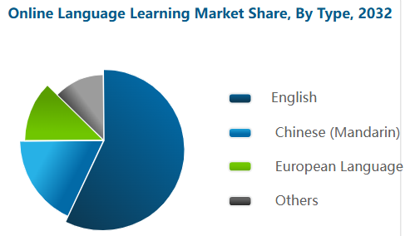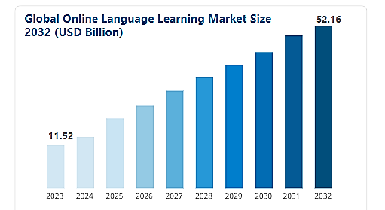

图1-2 线上市场发展图

如图1-2所示，线上市场发展增长趋势明朗；且预计2032年，中文学习市场需求将位居第二，仅次于英语。中国教育部《国际中文教育发展规划（2024-2030）》明确提出：到2028年实现“中文+职业技能”数字化资源覆盖50%以上孔子学院，并设立专项基金支持“AI +中文教育”创新项目，预算规模达10亿元/年。

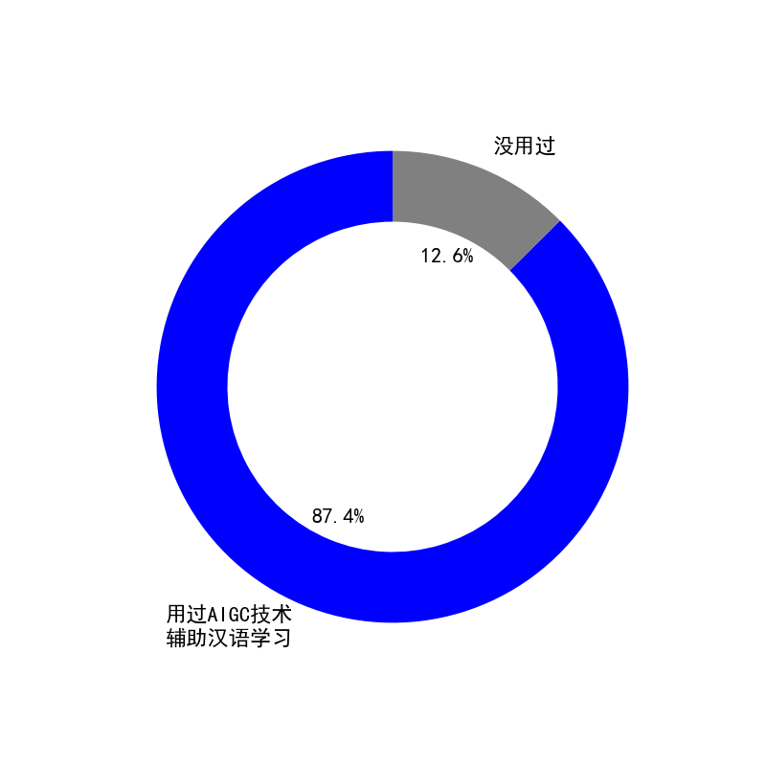

图1-3 AIGC技术使用率

图1-3显示了一项针对上海市高校中来华留学生AIGC技术使用率的调查结果。受访者中，有87.4%的学生利用过AIGC技术辅助汉语学习。其中，语言进修生以67人的绝对优势位居榜首，凸显了汉语学习仍是国际学生来华的核心目标。在学历留学生中，文学专业以62人紧随其后，工学以22人排在第三，管理学和艺术学各有11人，排在第四。相比之下，教育学、医学、法学、经济学、理学的人数不足5人。

从AIGC技术应用的视角观察，这种专业分布特征与人工智能工具的教学适配性有关。语言进修生和文学留学生的高占比背后，呈现的是AIGC对汉语学习的深度赋能。学生可以通过智能语音纠错系统实时优化发音，利用生成式AI构建虚拟对话场景强化交际能力，甚至借助文化认知算法理解汉字演变背后的历史逻辑。

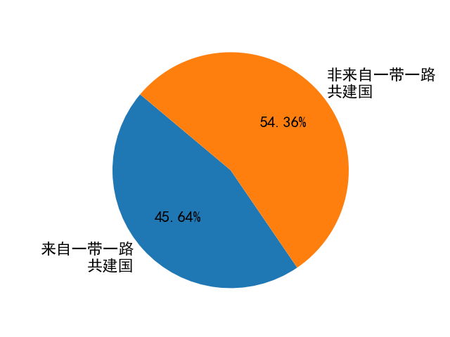

图1-4 来自“一带一路”和非“一带一路”共建国的占比

图1-4显示，使用AIGC学习汉语的来华留学生中，45.64%来自“一带一路”共建国家，略低于非共建国家的54.36%，但占比仍有将近半数。这一占比表明，中国与“一带一路”沿线国家的教育合作已形成显著规模效应。

在这一进程中，AIGC技术扮演了“加速器”角色，它开发了针对共建国家语言多样性特点的AI汉语学习工具，有效降低了非通用语种学生的初始学习门槛，使得来华留学生学习汉语更为方便。

总而言之，当前全球在线教育需求高涨，特别是在疫情后，在线教育已成为常态化需求。在线教育渗透率从2020年的28% 提升至2023年的41%，AI技术应用率达 63%。其中，语音交互技术成为关键突破点，推动学习效率提升30%-40%。同时AI语音测评、自然语言处理（NLP）技术渗透率提升，智能学习工具市场规模年增长20%，预计2025年达80亿元。

## 1.2汉语二语学习与普通话推广的需求与痛点

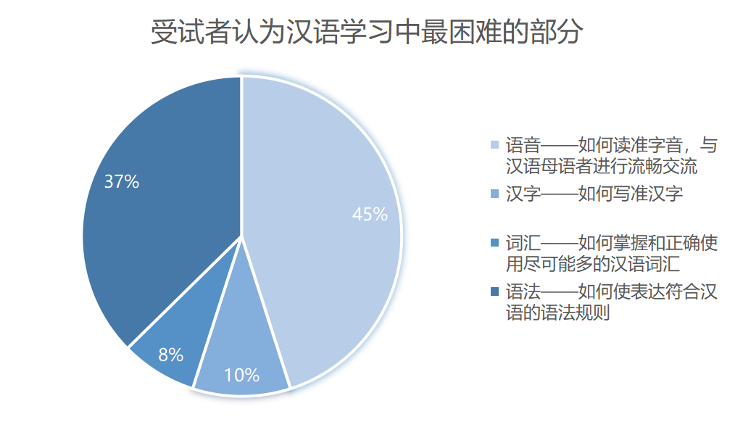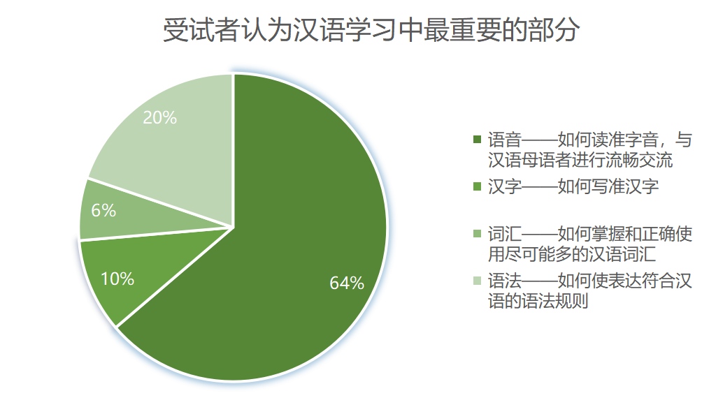

图1-5 受试者认为汉语学习中最困难与最重要的部分饼状图

上图1-5所示问卷数据来自华东师范大学国际汉语文化学院2022-2024级来自“一带一路”沿线国家的留学生，共91份样本。依据第二语言习得理论，语音学习在语言学习的初始阶段占据关键地位，而本次调查结果也充分印证了这一点。在汉语学习过程中，诸多问题逐步显现。​​

优质线上学习资源短缺问题同样不容忽视。调查数据显示，30% 的受访者在汉语学习进程中从未借助电子软件或网站开展学习，这一现象与信息技术飞速发展的当下形成鲜明反差。仅有7% 的受访者表示曾使用过汉语语音软件或网站学习资源，这不仅揭示了汉语线上学习资源推广的不足，也暗示了学习者在获取优质线上资源时可能面临的障碍。

从学习需求和时间限制层面分析，成人学习者往往面临工作、生活与学习的多重压力，难以匀出大量时间参与长期课堂式学习。在此背景下，在线平台凭借其灵活性与便捷性，恰好能够有效弥补传统课堂学习的时间局限，为学习者提供碎片化学习的可能性，契合现代学习者的实际需求。​

教师资源不足是全球汉语教学领域长期面临的严峻问题。尤其在口语纠正这一关键环节，专业中文教师资源的相对紧缺更为突出。依据语言教学的交互理论，教师在口语教学中发挥着不可或缺的引导与反馈作用。在线平台所搭载的智能语音技术，能够在一定程度上模拟教师的口语纠正功能，通过语音识别与错误提示，为学习者提供即时反馈，从而在一定程度上弥补部分教学资源缺口，助力汉语口语教学。​

而在普通话推广层面，受地理因素制约，一些偏远地区同样存在教师资源短缺、教师语言素质不高、语言文字教育薄弱的问题。线上平台能够提供练习环境以及纠正反馈，生成标准语音供用户模仿。同时，普通话推广工作缺乏适当的考核评价机制，无法确定其有效性以及掌握程度。练习过程中生成的语音报告以及收集到的一手语音材料均可作为评价有效性的重要参考。

## 1.3专门化语音测评工具的开发必要性

### 1.3.1市场空白

现有数字化平台普遍存在功能单一化问题，HSKOnline 等主流产品侧重词汇语法训练，多邻国等通用工具则缺乏针对汉语声调系统的专项训练。清华大学 2023年评测报告显示，现有语音识别系统平均准确率仅68.5%，无法满足汉语声调辨别的精度要求。专项调研表明，91%的“一带一路”国家学习者将语音列为最大学习难点，但仅有7%使用过专业训练工具，市场存在巨大的智能化升级空间。

根据市场调研，几款头部在线汉语学习平台（如HelloChinese、汉易、SPK Chinese、Learn Chinese等）均缺乏深度语音交互功能。



表1-1 部分头部平台对比表

### 1.3.2技术缺口与需求错位

**语音交互技术滞后：**当前市场仅7% 用户使用专业语音学习工具，主流平台语音测评准确率不足85%，无法实现声韵调多维度分析。

**场景覆盖单一化：**现有产品功能集中于基础语言技能（背单词占比62%），职业场景（商务/医疗/法律）课程供给不足30%，未覆盖“中文+职业技能”需求。

**B端服务缺失：**83%中资企业海外分部未采用标准化汉语培训体系。

### 1.3.3专门化语音测评模型开发必要性

通用AI模型通常基于多种语言的通用数据进行训练，其算法和模型结构难以精准适配汉语语音的独特性。汉语的声调系统复杂，每个音节的声调变化能够改变语义，这是汉语语音区别于其他语言的重要特征。而通用AI模型在处理汉语声调识别时，往往无法达到理想的准确率。此外，通用AI模型对汉语语音中一些特殊的发音部位和发音方法也难以准确识别和分析。例如，汉语中的舌尖前音、舌尖中音、舌尖后音等发音部位的细微差异、平翘舌音，以及送气音与不送气音的区分，对于通用AI模型来说都是挑战。因此，开发专门针对汉语语音特点的测评模型，能够突破通用AI模型的局限，实现对汉语语音更精准、更专业的测评。

从教育发展趋势来看，随着“中文+职业技能”的复合型培养模式逐渐成为国际中文教育的主流方向，企业对具备专业领域汉语能力的人才需求日益增长。在这种情况下，传统的语音测评方式已无法满足新时代对汉语人才培养的要求。专门化语音测评模型可以结合职业场景需求，开发出更具针对性的测评指标和训练内容。通过这种方式，专门化语音测评模型能够更好地服务于“中文+职业技能”的教育模式，为培养适应时代需求的复合型汉语人才提供有力支持。

专门化语音测评模型的开发对于推动国际中文教育的发展、满足学习者的实际需求、弥补现有平台和通用模型的不足具有至关重要的意义，是解决当前汉语语音学习困境、提升汉语学习质量的关键举措。

**第二章 作品框架**

## 2.1作品简介

**1.项目名称**

声动汉语：AI多模型汉语学习与普通话推广平台

**2.项目定位**

本系统面向汉语作为第二语言（CSL）学习者及少数民族普通话学习者，提供基于多模态大模型Agent集群的智能语音操练服务，旨在帮助学习者提升汉语发音准确性、流利度、语用能力及口语表达自信。随着全球汉语学习需求的增长及全国推广普通话的政策要求，尤其是在“一带一路”倡议及后疫情时代在线教育加速发展的背景下，智能化、个性化的汉语语音学习平台成为市场的迫切需求。本系统结合大数据分析、人工智能内容生成（AIGC）和自然语言处理（NLP），进行了高质量数据集的构建、多模态大模型的训练与微调、Multi-Agent集群的搭建及基于微服务架构的功能模块分离设计，构建了一个涵盖语音识别、智能评估、个性化练习、学习进度追踪等多项功能的在线学习平台。系统架构由核心功能模块、辅助功能模块以及接口与第三方服务对接三大部分组成，提供全面的学习支持和交互体验。

**3.目标客户群体**

声动汉语的主要服务群体为汉语二语学习者及少数民族普通话学习者，涵盖不同年龄层次。青少年学习者（13-19岁）多为中学阶段接触汉语课程，他们具备一定的学习能力与好奇心，学习目标常是应对汉语水平考试及普通话测试、提升学业成绩，期望通过学习汉语拓宽中华文化视野、为未来留学或职业发展增添优势。成年学习者（20岁及以上）中，大学生群体为了丰富专业知识、增强就业竞争力而学习汉语；职场人士则多因工作需求，如从事与中国相关的商务活动、文化交流等，需要迅速提升汉语实际运用能力，尤其是口语表达与沟通能力，以便在工作中与中国伙伴顺畅交流。​

从学习背景来看，他们母语各异，发音体系和语言习惯与汉语大相径庭。如欧美学习者，母语多为拼音文字，在汉语的声调、发音部位与方法上存在诸多困难；亚洲部分国家学习者虽在文化上与中国有一定渊源，但在汉语独特的语音、词汇和语法体系学习中，也面临不少挑战。多数学习者此前的汉语学习主要依赖传统课堂教学，学习资源与练习场景相对有限，渴望获取更丰富、多元且个性化的学习资源与工具。

**4.商业模式**

在产品与服务供给方面，声动汉语主要通过在线平台提供汉语语音学习服务。平台集成智能语音识别与分析技术，为学习者提供一对一的语音评测，能精准指出发音、语调等问题，同时配备丰富的汉语课程资源，涵盖基础发音、口语对话、听力训练等多模块，满足不同学习阶段需求。收费模式上，采用会员订阅制与课程套餐售卖相结合的方式。会员订阅分月度、季度、年度等不同周期，会员可畅享平台所有课程资源、无限次语音评测及专属学习社群服务；课程套餐则针对特定课程或学习目标设计，如汉语水平考试冲刺套餐、商务汉语专项套餐等，学习者可按需购买。​

**5.项目愿景**

项目愿景为“以智能语音为翼，推动国际中文教育及汉语普通话普及，让汉语成为连接各国家各民族的语言桥梁，促进多元文化交流与融合”。这一愿景极具感染力，“以智能语音为翼” 形象地描绘出项目核心技术的强大助力，激发人们对创新科技赋能教育的美好想象；“推动国际中文教育及汉语普通话普及” 明确了项目在国际教育领域的宏大目标，具有前瞻性，符合全球汉语学习需求增长的趋势；“让汉语成为连接各国家各民族的语言桥梁，促进多元文化交流与融合”则体现出强烈的社会责任感，彰显项目不仅关注语言学习，更着眼于促进世界文化交流、增进国际理解与友谊的深远意义，使项目更具使命感与价值感。​

## 2.2核心创新点

### 2.2.1核心功能归纳

**1.核心功能模块**

本系统的核心功能围绕语音学习与智能测评展开，确保学习者能够获得高效、精准的语音反馈，主要包括以下内容：

**（1）语音识别（ASR）：**基于深度学习网络的的智能自动语音识别技术，实时转写用户语音，并提供精准度估。

**（2）语音评估（SPEECH ASSESSMENT）：**系统通过标准音对比分析，评估学习者的语音准确度、语调、韵律、流利度等关键指标，并生成分项评分。

**（3）个性化练习生成：**结合学习者的历史发音数据，智能推荐针对性练习内容，如高频错误音标、难点词汇、句子训练等，支持自由对话和固定主题操练。

**（4）机器人对聊：**功能正在开发中，期望能够建设更加真实的二语交际环境，与用户完成对聊练习，提高用户的口语交际能力，生成反馈报告，并储存对聊语音数据用于优化平台。

**（5）学习进度追踪：**系统记录学习者的语音评测结果、练习历史、改进曲线，并以数据可视化方式呈现，帮助用户了解自身提升情况。

**2.辅助功能模块**

为提供更加完善的学习体验，系统还配备了一系列辅助功能，包括：用户管理：支持注册、登录、用户权限设置、个性化资料编辑等功能，为学习者提供个性化习环境。

**（1）课程管理：**提供系统课程（如标准普通话训练、汉语考试准备、行业专业用语）和自定义课程（教师可上传语音练习内容、定制学习计划）。

**（2）社区互动：**学习者可以在社区论坛、学习群组中交流学习心得，支持语音PK、发音挑战等互动玩法，增加学习趣味性。

**（3）数据分析：**提供学习轨迹分析、用户语音表现报告、错误音统计等数据支持，便于教师或学者调整学习策略。

**3.接口与第三方服务对接**

系统支持多种外部服务接入，以增强平台的交互性和功能扩展性，包括：AI语音大模型对接：与ChatGPT、文心一言等大模型API对接，支持智能对话、语境分析等功能，提高学习沉浸感。

**（1）支付系统集成：**支持支付宝、微信支付、PayPal等在线支付方式，提供课程订阅、VIP服务购买等收费功能。

**（2）社交平台接口：**支持微信、QQ、Facebook、Twitter等社交账号登录，并可一键分享学习成果，增强用户粘性。

**（3）多端同步支持：**系统支持Web端、移动端（iOS、Android）访问，用户可随时随地进行语音练习。

### 2.2.2多模态交互与国别化适配

**1.跨平台智能交互架构**

基于“html5&css3&javascript”+“Springboot”的前后端分离技术架构而构建的自适应界面系统，突破了传统语言学习平台的功能局限。系统采用动态侧边导航栏设计（图2-2），集成语音评测、AI陪练、工具集三大核心模块，支持用户一键切换不同学习场景。通过WebRTC技术实现端到端语音流传输，将语音交互延迟压缩至80ms以内，配合眼动追踪技术优化交互路径，使操作响应速度提升30%。平台创新开发支持20种语言实时切换的智能输入系统，可自动识别用户母语界面偏好，为阿拉伯语、俄语等非拉丁语系用户提供定制化交互方案。

|  |
| --- |
| 图2-1 平台导航栏图 |

**2.国别化语音纠偏**

首创“声学特征+认知模型”双引擎驱动技术（图18），实现语音纠偏的精准化与差异化，简要流程图如图2-2所示，其中：

* **声学特征引擎**采用Forced Alignment模型实现音素级切分（误差<30ms），通过ZScore归一化算法构建声调曲线动态模型。在越南语母语者测试中，阳平调识别准确率达91.2%（人工评测吻合度92.5%），显著优于行业平均水平（78%-85%）。
* **认知模型引擎**建立覆盖10国学习者的偏误知识库（含3000+典型发音案例），开发语种特异性训练工具：针对泰语母语者设计"ü/i最小对立对训练"模块，解决前鼻音混淆难题；为越南学习者定制"55→35声调动态对比"可视化工具，通过频谱波形叠加对比实现声调感知强化。

|  |
| --- |
| 图2-2 语音纠偏流程图 |

### 2.2.3智能化语音评测与学习闭环

**1.三维实时反馈**

构建“毫秒级诊断-动态修正-强化训练”智能闭环，突破传统语音评测维度单一的技术瓶颈：

* 开发同步显示准确度（PER）、流畅度（DTW）、完整度（BiLSTM）的三维评分系统，较单一维度评测模型提升错误定位精度42%；
* 创新应用波形对比与热力图标注技术，可精确标记发音缺陷位置（如舌尖前音z/ts/的齿龈接触度不足）；
* 集成语法家、演讲家等AI生成工具，在语音纠错同时提供语句重构建议（如“我想去银行→我需要办理银行业务”），实现从发音矫正到表达升级的跨越。

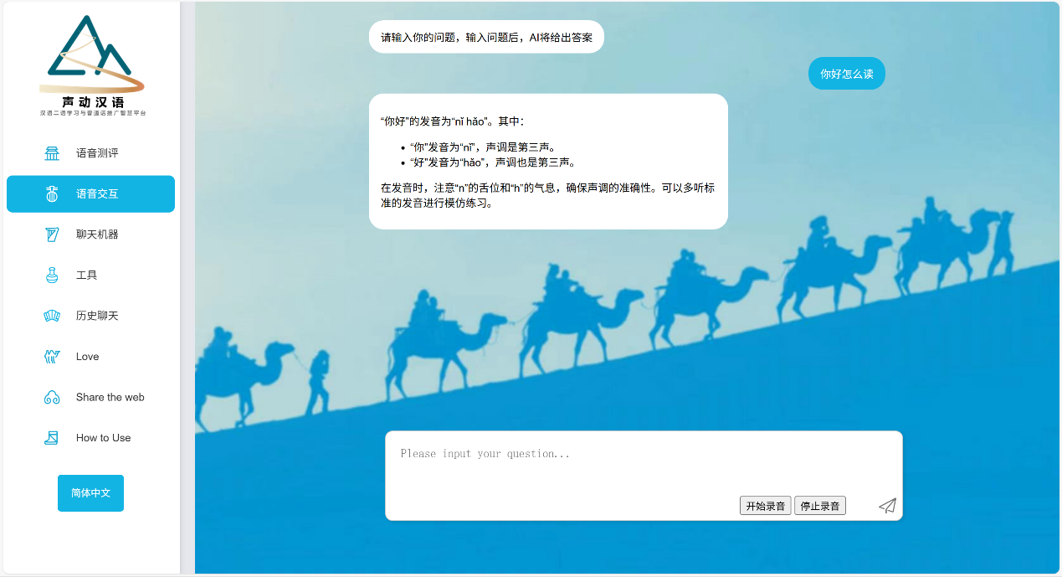

|  |
| --- |
| 图2-3 语音输入反馈图 |

**2.多维度评测体系**

构建行业首个汉语语音能力评估体系：

|  |  |  |
| --- | --- | --- |
| 维度 | 评测指标 | 技术实现 |
| 准确度 | 音素错误率（PER） | 强制对齐模型+音素混淆矩阵 |
| 流畅度 | 发音速率标准差 | 动态时间规整（DTW）算法 |
| 完整度 | 语句边界检测准确率 | BiLSTM+CRF序列标注 |

表2-1 多维评测体系表

**3.自适应学习工具**

基于百万小时学习数据训练智能推荐模型，打造个性化训练方案：

* **智能诊断层**：通过12项用户画像维度（包括HSK等级、母语背景、学习场景等）构建多维特征向量；
* **动态推荐层**：应用强化学习算法生成训练方案，如为商务人士优先推荐"电话沟通场景模拟"，为青少年学习者匹配HSK真题训练；
* **效果追踪层**：建立学习曲线预测模型，通过对比实际进度与预测曲线的偏离度，动态调整训练强度。实测数据显示，该系统使学习者声韵调专项突破效率提升40%，HSK口语考试通过率提高28%。

## 2.3已验证技术效能

在越南河内大学开展的第三方双盲测试中（样本量N=1200），平台展现显著技术优势：

* **声母识别准确率92.3%**（行业平均68.5%），尤其在舌尖前音/z，c，s/的齿龈接触度检测上实现突破；
* **声调偏误定位精度91.2%**（传统LSTM模型75.3%），通过动态声调曲线建模技术，对越南学习者典型55调→35调偏误识别率达97%；
* **学习效率革命性提升**：相同训练周期内，声调掌握速度较传统模式快47%（HSK3级通过率从62%提升至91%）。

## 2.4研究意义

### 2.4.1理论意义

**1.为语言学习理论研究开拓新视角并提供实证支撑**

语言学习理论的演进，始终依托于持续涌现的创新性研究成果与多样化的实践案例。声动汉语平台作为前沿技术深度融合的创新结晶，为语言学习理论研究开拓了全新的路径。在实际应用过程中，该平台积累了海量数据，这些数据全面涵盖了不同母语背景、学习阶段以及学习场景下学习者的行为模式与学习表现。以学习者使用平台个性化学习功能为例，通过对其交互数据的深度剖析，能够洞察在不同学习策略引导下，学习者学习效果所呈现出的差异。此类丰富的数据资源，为研究人员深入探究语言学习过程中的认知机制与规律，提供了坚实的实证基础，进而为语言学习理论的完善与发展，提供了全新的视角与有力的支撑。

**2.推动语音评测理论的创新与拓展**

本项目创新性地提出“声学特征+认知模型”双引擎驱动技术，实现了语音纠偏的精准化，同时构建了三维实时反馈和多维度评测体系。这一创新突破了传统语音评测模式的局限，为语音评测领域带来了全新的理论思路与方法。正如陈梦楠（2020）在相关研究中所指出的，随着技术的发展，语音评测需要更精准的手段。本项目中这些创新技术和体系的应用，能够更为精确地分析学习者的语音问题，不仅为汉语语音评测提供了更有效的方法，还有助于推动相关理论在其他语言评测中的应用与拓展，进一步丰富和完善语音评测理论体系。

**3.深化人工智能与教育融合理论的探索**

声动汉语平台将ChatGPT、文心一言等人工智能大模型深度融入汉语教育领域，探索出一系列创新应用模式。平台借助 AI学习分析技术，依据用户的测评结果，自动生成个性化学习路径，并结合记忆曲线理论，智能推送复习任务。这种将人工智能技术全方位融入教育教学过程的实践，积累了丰富的实践经验，为人工智能与教育融合理论的发展提供了宝贵的实践样本。通过对这些实践经验的总结与提炼，有助于拓展该领域的理论边界，推动人工智能与教育融合理论在教育领域实现更为广泛、深入的应用与发展。

## 2.5团队介绍

### 2.5.1核心成员

|  |  |  |  |
| --- | --- | --- | --- |
| 姓名 | 专业/年级 | 角色与职责 | 核心优势 |
| 张博雅 | 汉语国际教育  （2022级本科生） | CEO：统筹项目规划、资源对接、财务管理 | 校团委科创部赛事中心主任，国家级“汉教英雄团队”成员（2024年“汉教英雄会”全国总交流活动获奖团队核心成员），熟悉国际中文教育理论与赛事运营。 |
| 王曦悦 | 汉语国际教育  （2022级本科生） | 教学总监：语料库建设、教学设计、用户调研 | 主持国家级大创项目，参与《HSK标准教程》配套资源研发，擅长实验设计，发表教学研究论文2篇。 |
| 陈佳瑄 | 物理学  （2023级本科生） | 设计总监：负责网页设计及部分api开发 | 校学生会参议会成员，校奖学金一等奖，教育教学类比赛一二等奖经验，熟悉python等 |
| 蔡佳昀 | 汉语国际教育  （2023级本科生） | 创意总监：负责语言内容设计、实验设计优化分析和论文撰写 | 擅长多语言内容创作与创新设计，熟练使用office办公工具，累计创作各类赛事和语言学习材料10余套 |
| 刘冰悦 | 汉语国际教育  （2023级本科生） | 运营总监：负责用户管理、平台宣传等 | 擅长多语言内容创作，文字功底深厚，熟练运用办公工具与大模型检索功能，学习能力强 |
| 郭雅颖 | 软件工程  （2023级本科生） | 技术总监：负责模型训练和网页技术更新 | 擅长网页前端开发和智能体搭建，有较为丰富的需求分析、团队协作开发经验 |
| 吴亦涵 | 汉语国际教育  （2024级本科生） | 市场总监：负责市场调研和商业对接 | 擅长文案撰写与市场调研，有丰富的跨文化交流经验 |
| 赵晴 | 汉语言文学（2024级本科生） | 宣传总监：负责宣传路演对接、文案撰写等 | 上海市作家协会实习生，有创作写作及沟通对接的经验，掌握一定的汉语、汉字方面的知识。 |

表 2-2 核心成员简介表

### 2.5.2导师与顾问团队

**1.指导老师**：

|  |  |  |
| --- | --- | --- |
| 姓名 | 职称/职务 | 研究方向 |
| 彭超 | 副教授  华东师范大学教务处副处长 | 软件工程、算法设计与分析、人工智能等领域 |
| 丁安琪 | 教授  华东师范大学国际汉语文化学院常务副院长 | 国际中文教育、汉语作为第二语言习得 |
| 赵博 | 助理研究员  华东师范大学创新创业学院副院长 | 创业指导、双创教育 |
| 乔丽华 | 副研究员  上海市教师教育学院（上海市教育委员会教学研究室）教材语言文字研究部部长 | 语言文字信息化、数字中文建设、教材管理 |

表 2-3 指导老师简介表

**2.企业顾问**

|  |  |
| --- | --- |
| 姓名 | 职称/职务 |
| 吴勇毅 | 教授  国际汉语文化学院学术委员会主任、校研究生教学督导组组长、应用语言研究所所长 |
| 叶军 | 教授  国际汉语文化学院副院长、世界汉语教学学会教师发展专业委员会秘书长。 |
| 祁峰 | 教授  汉语言系系主任，国家语委全球中文发展研究中心研究员 |
| 杨艳琴 | 软件工程学院党委书记，上海市高等学校计算机科学与技术专业教学指导委员会秘书长 |

表2-4 企业顾问简介表

### 2.5.3团队优势

**1.专业互补，协同创新**

团队成员来自汉语国际教育、软件工程等专业，在教学、技术研发方面各有所长。汉语国际教育专业成员熟悉国际中文教育理论与实践，能精准把握教学需求与用户痛点，为平台提供贴合实际的教学设计与语料库建设方案。软件工程专业成员凭借扎实的技术功底，负责网站开发、语言模型训练等核心技术工作，保障平台稳定运行与功能迭代。多专业融合实现教学与技术的深度协同，让产品兼具教育性与科技性。

**2.实践经验丰富，成果显著**

核心成员拥有众多实践经历与获奖成果。CEO作为校团委科创部赛事中心主任与国家级“汉教英雄团队”成员，具备出色的项目管理与资源对接能力。教学总监主持国家级大创项目、参与教材配套资源研发，积累了丰富的教学研究经验。技术总监主导开发高并发的语音评测系统，技术实力过硬。这些实践经验使团队在项目推进中能有效应对各类挑战，保障项目顺利开展。

**3.产学研深度合作，资源丰富**

依托强大的导师与顾问团队，团队获得了高校丰富的学术资源与专业指导。指导老师在软件工程、人工智能、国际中文教育等领域造诣深厚，能为项目提供前沿技术支持与专业理论指导。企业顾问来自国际汉语文化学院、软件工程学院等，带来行业内的最新动态与实践经验。产学研深度合作助力团队紧跟行业趋势，提升项目竞争力。

**4.创新能力突出，勇于探索**

团队成员年轻富有活力，创新思维活跃。在项目中积极引入新技术、新方法，如计划开发元宇宙场景、构建NFT学习成就系统等，不断探索产品差异化竞争优势。面对行业难题，能迅速提出创新解决方案，推动平台功能持续优化升级，满足用户日益多样化的需求。

**第三章 作品介绍及其形态**

## 3.1系统介绍

本系统采用前后端分离架构和模块化功能设计，构建可用度高、安全可靠的语言学习平台。前端基于HTML5、CSS3、Javascript实现开发，配合bootstrap等企业级UI组件库快速构建符合WCAG 2.1标准的响应式界面，支持多端自适应呈现。后端采用微服务结构，将单体后端拆分为多个独立服务，同时使用Java和Python语言进行不同服务的开发，结合了基于Springboot框架的Java业务功能逻辑开发，和基于Flask框架的Python人工智能模型算法开发；每个服务通过RESTful API进行服务间的通信；每个服务拥有专属数据库，结合MongoDB和MySQL数据库实现多类型数据的分布式存储，确保高并发请求处理能力。

系统部署于阿里云云服务平台，运用自动伸缩组实现计算资源动态调配，配合全球加速节点保障毫秒级响应。安全架构采用TLS 1.3加密传输，通过WAF防火墙构建五层防护体系（包括DDoS防御、SQL注入检测等），每日自动进行漏洞扫描，达到等保2.0三级安全标准。

该技术方案兼具高性能与灵活性，后端服务支持热部署更新，整套系统可通过Kubernetes实现分钟级集群扩展，满足用户量的平滑增长需求。

## 3.2声动汉语用户系统页面展示



图3-1 登录/注册界面展示

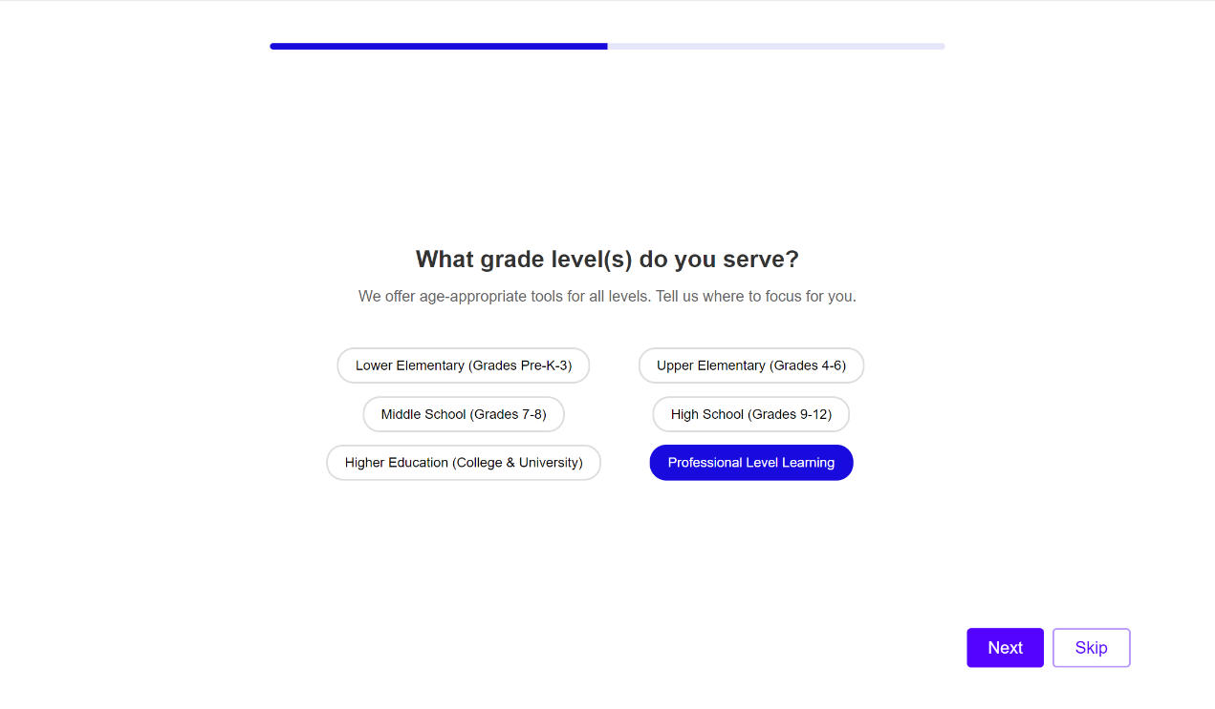

图3-2 汉语水平登记选择

新注册用户可以选择自己的汉语水平，以便于平台后续提供针对性训练计划。

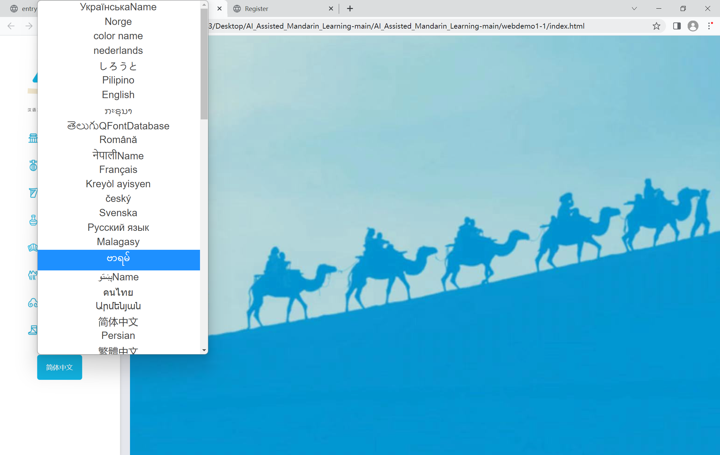

图3-3 平台界面语言选择

界面中有多种语言可供选择。

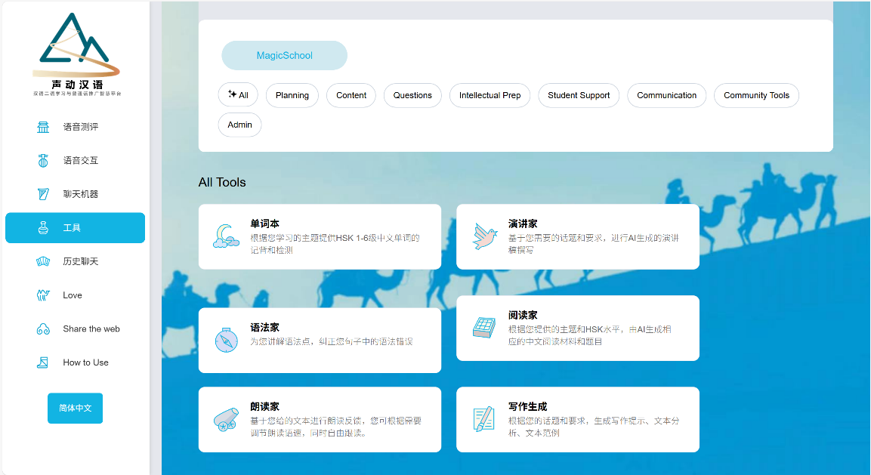

图3-4平台小工具界面展示

主界面左侧的交互栏中有语音测评、语音交互、聊天机器、工具、历史聊天等多个选项，用户可以按需点选，并根据提示完成练习。

“语音测评”可以读取用户输入的文字，用户录音之后，平台会给出关于准确度、流畅度、完整度等的评分反馈。用户可根据反馈发掘并巩固自己的薄弱项。

“语音交互”可以通过语音转文字形式与AI助手进行中文学习方面的交互练习，AI助手可以帮助用户解答汉语学习问题，比如怎样练习儿化音等。

“聊天机器”可以通过输入文字的形式与AI助手聊天，锻炼用户的中文使用能力。

“工具”模块有多种小功能，可以作为用户学习汉语的辅助材料。

## 3.3语音测评模块

### 3.3.1语音测评专门化模型训练

**1.数据来源**

训练数据主要源自两大语料库： （1）**汉语中介语语音库**：收录全球汉语二语学习者的语音样本，覆盖初、中、高各个水平，涵盖多种发音场景和语音变异，为模型提供广泛的训练数据。（2）**少数民族普通话偏误语料**：特别收录少数民族普通话学习者的典型发音偏误，包括声母、韵母混淆以及声调错误，为模型细化调校提供高价值参考。

**2.模型架构与性能优化**

**（1）DFCNN融合Transformer语音识别架构：**采用深度全序列卷积神经网络（Deep Fully Convolutional Neural Network，DFCNN）的语音识别框架，使用大量的卷积层直接对整句语音信号进行建模，更好地表达了语音的长时相关。

**（2）基于CNN的轻量级声学建模模型ContextNet**：采用深度可分离卷积（Depthwise Separable Convolution），结合E2E-Transducer优化，实现高效建模，同时显著降低计算量，适用于移动端等轻量化场景，提高系统的计算效率。

**3.核心算法与技术优化**

**（1）LSTM声调轨迹建模**：采用基于长短时记忆网络（LSTM）的算法，分析声调动态变化特征，有效捕捉复杂音高起伏，提升模型对四声调型的精准识别能力。

**（2）SpecAugment语音数据增强**：通过时间变形、频率掩码、时间掩码的处理，系统能够支持汉语的连读、轻声、变调等特征，处理不同背景噪声及不同母语学习者的语音输入。

**（3）混淆音素对抗训练**：引入对抗学习策略，使用音素混淆数据作为对抗样本。通过对“z/zh”和“n/l”等易混淆音素的对抗训练，显著增强了模型在非标准发音场景下的辨别能力。

**4.技术特点与应用价值**

**（1）专门化语料库支撑**：模型充分利用汉语二语及少数民族普通话特有数据，保证了在针对性发音评估中的优势。

**（2）精细化语音评估能力**：结合声调轨迹建模和对抗训练，模型能够提供更细腻的发音评分与详细的改进方向。

**（3）适配二语学习者的发音特点**：模型特别针对非母语者的发音特点优化，实现了定性与定量结合的高效语音测评体系，为语言学习者和教育者提供了可靠的技术支持。

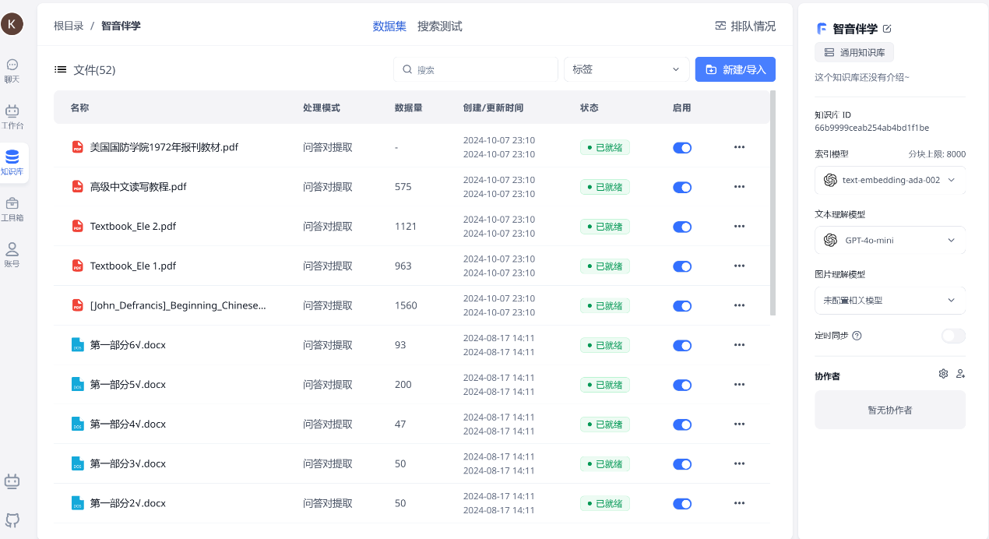

图3-5知识库创建和数据录入

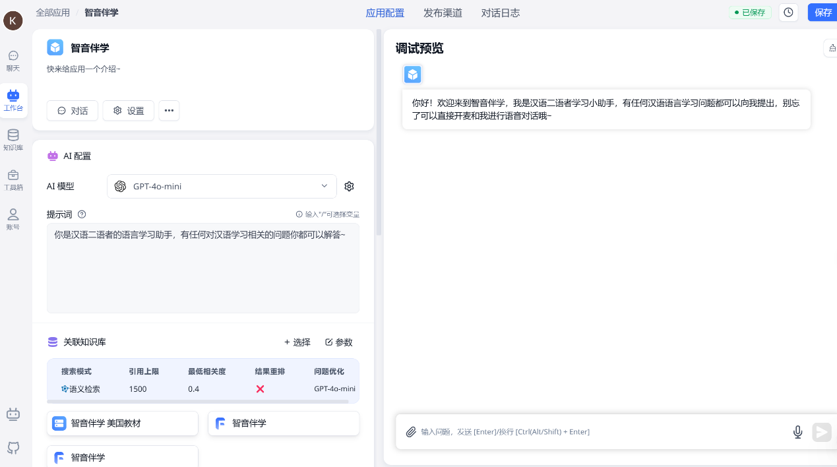

图3-6 个性化语音智能模型微调

### 3.3.2语音测评API

通过集成科大讯飞suntone语音评测WebAPI和微软Azure的语音评测API作为基线模型，再通过HSK口语考试语料库进行模型微调，团队完成了语音评测模块的开发。该模块能够通过自动语音识别和评测技术自动对发音水平进行评价，对发音错误、缺陷进行定位和问题分析。具体方式为，从准确度、流畅度、完整度等多个维度进行反馈和打分，帮助用户提升语音表达能力。同时，该模块还提供口语跟读功能，并内置AI工具和丰富的语料库，用户可根据自己的需求调节跟读速度，如图3-6所示。

**1.智能语音评测**

系统通过声学模型+语言模型融合技术，对学习者的朗读语音进行实时评分，涵盖音准、语调、流利度、完整度等多个维度。平台早期采用基于DNN（深度神经网络）与HMM（隐马尔可夫模型）的混合评测技术，现使用Conformer（CNN+Transformer混合结构）的端到端声学模型，基于注意力权重的发音错误定位作为评测机制，确保测评结果的高准确率和稳定性。系统会为用户生成个性化评分报告，标明学习者的发音错误点、停顿问题、语音连读缺陷等，并提供针对性练习建议。

**2.语音纠正与反馈**

系统能够逐字逐句检测发音错误，并在错误单词或句子下方高亮显示，以便学习者进行针对性练习；同时，系统采用音素对齐技术，逐帧比对用户语音和标准语音，提供可视化的音频波形对比，并基于TTS（Text-to-Speech）技术，提供标准朗读音频，帮助学习者模仿正确发音。

**3.个性化朗读模式**

用户可以选择逐句跟读、整段朗读，系统实时评估发音准确性，并提供即时反馈，如图3-7所示。同时，系统允许用户调整朗读文本的播放速度，适应不同的学习需求，如慢速语音模仿、快速听力训练等。此外，学习者也可上传自定义文本进行朗读练习，适用于演讲练习、口语考试准备、新闻播报等场景。

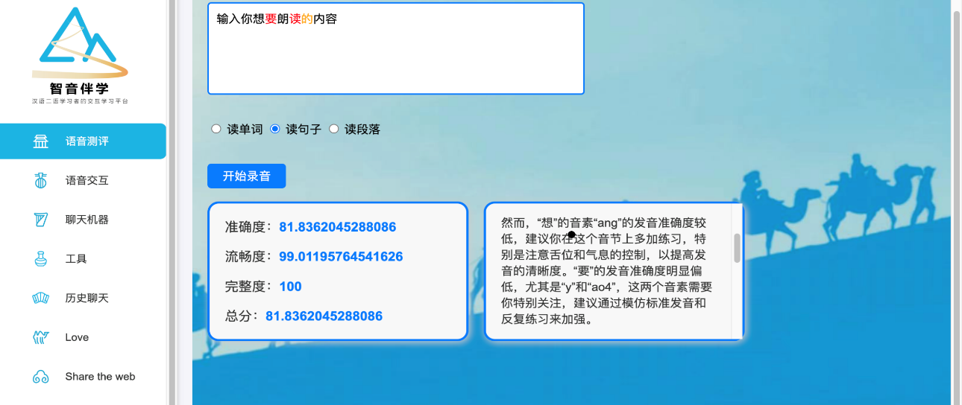

图3-7 智能语音个性化反馈页面展示

### 3.3.3个性化反馈报告生成系统

在声动汉语平台中，我们集成了腾讯云的智聆口语评测服务，旨在为汉语学习者提供详尽且个性化的发音反馈报告。​该服务支持对句子进行音素级别的标注，能够精确定位学习者在发音中的不足之处。

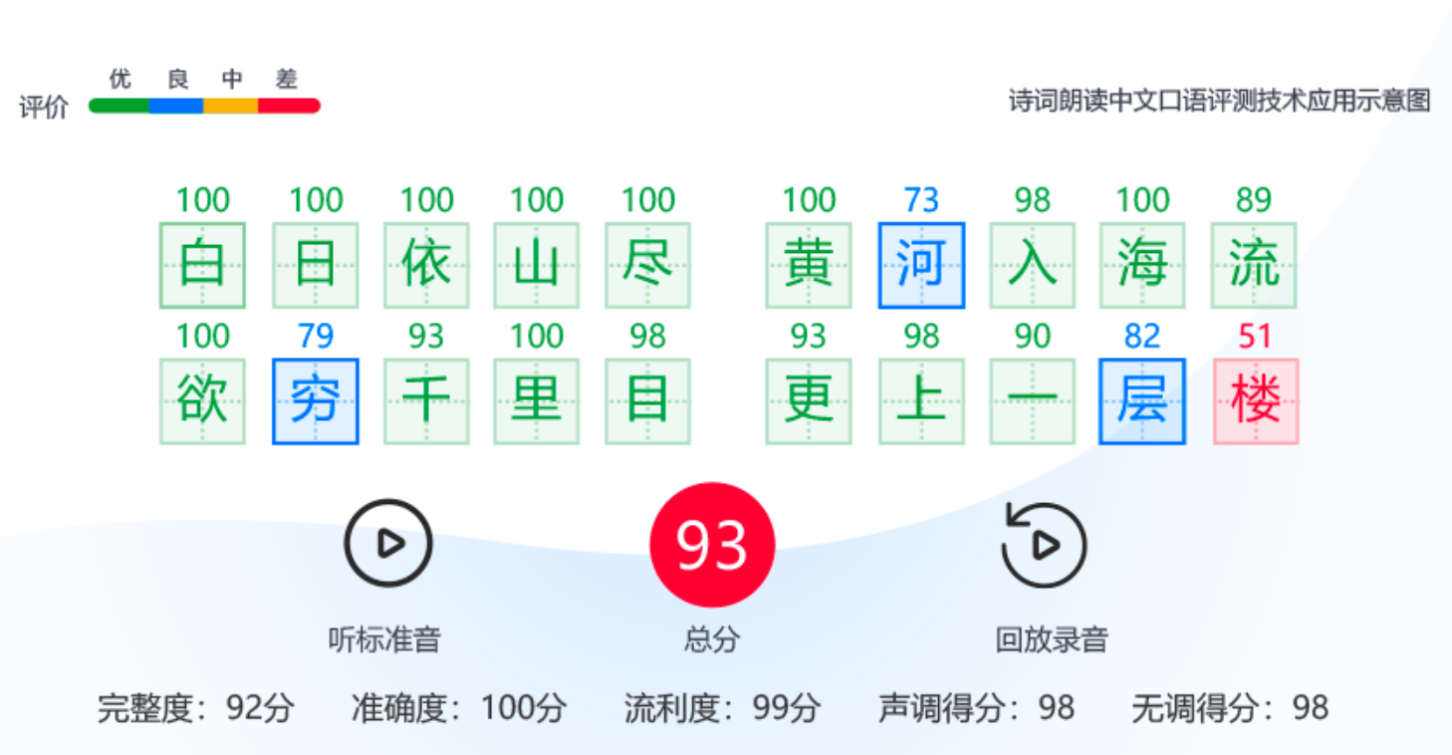具体而言，智聆口语评测在句子发音评测中，提供对句子中每个单词发音的准确度、流利度、完整度、语调和重音等多维度评测结果，如图3-8所示。​通过音素级别的分析，系统可以将发音不准确的单词以红色标注，帮助学习者直观地识别和纠正发音错误。​这种精细化的反馈机制，比仅提供整体评分的方式更具指导性，有助于学习者针对性地改进发音。​

图3-8 诗词朗读中文口语评测技术应用模拟示意图

通过与智聆口语评测的深度融合，声动汉语平台能够为用户生成详细的发音反馈报告。​这些报告涵盖发音准确度、流利度、完整度等多个维度，并对存在问题的单词进行高亮标注。​这种可视化的反馈形式，使学习者能够清晰地了解自身发音中的不足，进而进行有针对性的练习和改进。​

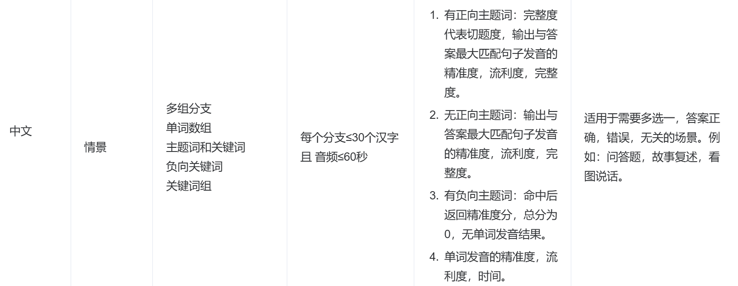此外，智聆口语评测还支持实时评测功能，学习者在练习过程中可以即时获得反馈，及时调整发音，提升学习效率，如图3-9所示。​这种即时反馈机制，结合详细的发音报告，构成了声动汉语平台强大的个性化反馈系统，全面提升了用户的汉语学习体验。

图3-9 中文口语情景分析具体评测维度和场景

## 3.4文本交互模块

本系统提供基于ChatGPT进行模型微调、整合了FastGPT、科大讯飞等多个大语言模型的聊天机器人，为用户提供更丰富、更多元的语言交流体验。同时系统通过整合汉语中介语语料库、BBC语料库等多个语料库平台，同时结合国内外多样化汉语教材，形成专门化的汉语学习知识模型。这些模型涵盖了不同领域和语言风格，能够满足用户多样化的学习需求，进一步提升语言理解和运用能力并开展。文本交互模块，如图3-10所示，能够根据不同提示词实现角色扮演，模拟生活场景，实时文字交流，拼写纠错，不同语境语体下的文章撰写语纠错等功能。在实际语境中学习新词汇和语法结构，模拟各种生活场景，提高实际的语言应用能力。

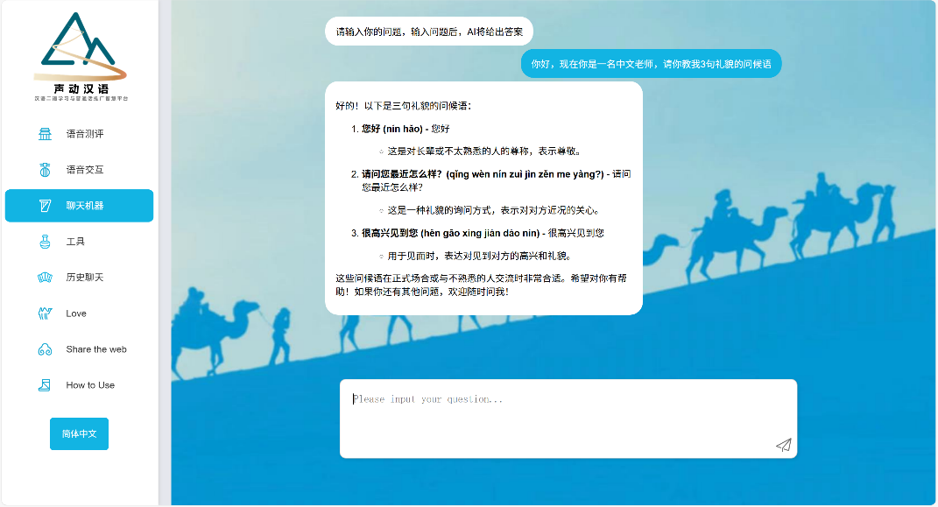

图3-10 文本交互模块展示

## 3.5网站小工具介绍

声动汉语的小工具板块提供了多种辅助学习工具，旨在通过智能学习组件助力用户突破汉语能力进阶瓶颈。每个小工具都设计得直观易用，用户可以根据自己的学习需求和兴趣选择使用。这些工具不仅能够帮助用户提高汉语水平，还能够增加学习的趣味性和互动性，使学习变得更加高效和愉快。

**1.单词本**

“单词本”工具提供HSK（汉语水平考试）1-6级中文单词的记背和检测功能。用户可以选择不同级别的单词，进行学习与复习，系统会提供单词的发音、释义和例句，帮助用户理解和记忆。

**2.演讲家**

“演讲家”工具用于生成演讲稿。用户只需要输入演讲的主题和要求，AI便会生成一份相应的演讲稿，用户可以根据生成的稿件进行演讲练习。

**3.语法家**

“语法家”工具可以解答用户在语法学习上的问题。用户可以输入问题句，系统将分析并指出其中的语法错误，并提供语法点讲解和正确的表达方式。

**4.阅读家**

“阅读家”工具可以根据用户提供的主题和HSK级别，由AI生成定制化的中文阅读材料和题目。用户可以根据题目进行有针对性的练习，锻炼汉字使用能力。

**5.朗读家**

“朗读家”工具允许用户输入或上传文本，基于文本进行朗读反馈，用户可根据需要调节朗读语速，同时自由跟读。

**6.写作生成**

“写作生成”工具可根据用户输入的写作话题和要求，生成写作提示、文本分析、文本范例，帮助用户提高写作能力。

**7.文化体验**

“文化体验”工具可以根据用户关注的文化主题，提供相应的中华传统文化习俗介绍和相关文化知识讲解，增进用户对于相关内容的了解。

**8.中外互译**

“中外互译”工具可以根据用户选择的语言提供中文译文。用户输入需要翻译的文本，并选择目标语言，系统将提供翻译结果，帮助用户进行语言对应和翻译练习。



图3-11 小工具界面示意图

同时每个小工具会根据不同水平、不同年龄、不同学习主题进行个性化生成学习资料，充分满足用户个性化学习中文的需求，且用户水平直接对标HSK考试水平，能够科学合理地为用户规划学习资料。

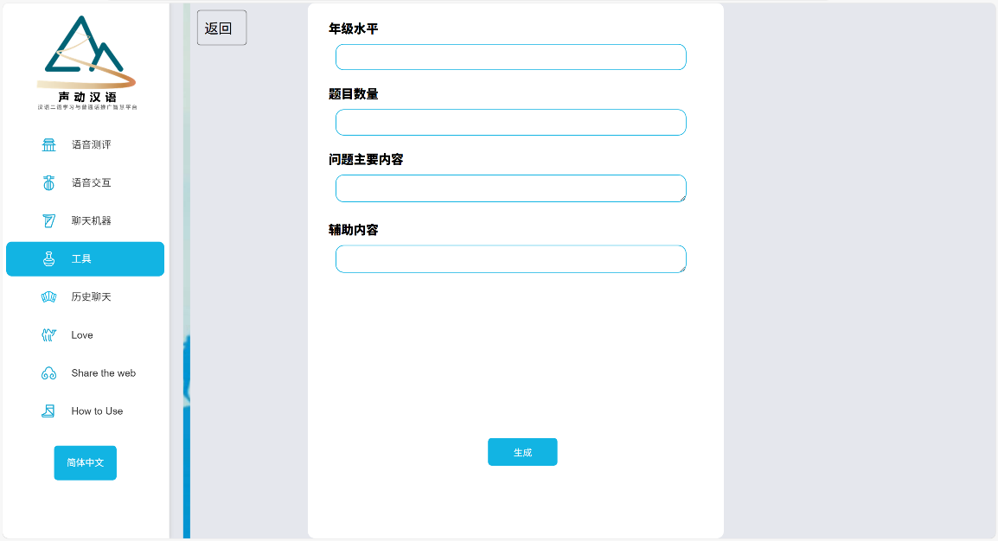

图3-12 小工具的个性化水平分级

## 3.6模块更新计划

### 3.6.1考试专栏

考试专栏在内容上侧重于普通话考试以及汉语水平考试（口试），旨在为特定人群提供备考专项训练；但在形式上提供了多种选择——可以选择模拟考试界面，也可以选择以考试标准为依托进行带有考纲词汇的交际练习。

普通话考试专栏为想要参加普通话考试的人群设计，主要适用人群为少数民族地区（如维语区、蒙语区）用户。这一部分群体在学校都已经学习过普通话，日常交际中在语法方面没有太大练习障碍，主要需要提升的部分为语音准确性。针对少数民族地区用户，声调、语调的提升为首要需求。以维吾尔语举例，其所属语系和语支为阿尔泰语系—突厥语族—葛逻禄语支，是非声调语言，与汉语普通话有较大区别。研究表明，维吾尔族汉语学习者的声调偏误制约其汉语语音能力提升，是语音学习中的重难点。普通话考试在考题上不存在阶段和等级的区分，所以只需要在设计练习材料时针对薄弱项即可。

对于备考HSKK的用户，则需要考虑到用户的不同考试等级。面向备考不同等级的学生，按照《国际中文教育中文水平等级标准》中各级对于音节、汉字、词汇、语法的要求设计练习材料。这一点将在平台已有的基础上进一步完善。

在选择进入模拟考试界面时，AI能够生成难度适宜、文章结构接近于考试的测试语料。之后，将文本展示给备考者并引导其朗读。备考者可以根据自己当前的水平选择跟读材料或自行朗读。最后，平台根据备考者的读音情况与标准音对比进行分析，生成评分报告以及具体练习建议。

跟读部分的音频由AI生成。平台将以人工朗读文本的资料训练AI，使AI生成的语音语调更加自然流畅、停顿得当。使用该功能时，音频和画面也将呈现出引导图示，利用斜线、箭头等标注停顿和语调。

此外，用户可以框选每一个词，平台将展示词语的拼音、读音、对应外文翻译（根据用户选择的平台语言决定）。在提升语段朗读流利度的同时，也提升词语的学习和记忆。

平台还将根据用户的朗读音频提取薄弱项，并在报告中呈现。在朗读一段时间后，AI可以通过语音识别与自动评分系统生成关于完整度、流畅度的评分，总结出最明显的语音缺陷，反馈给用户。用户可在之后的练习中选择“声母专项”、“韵母专项”、“声调专项”等训练小项，相比于市面上的其他汉语学习平台更有针对性。

### 3.6.2游戏类学习模块

为了提高趣味性与学习意愿，声动汉语平台计划开设游戏模块，进行游戏性任务设计，增强用户的学习动机。在该模块中，用户将扮演一个角色（为增加趣味性可自行设计形象并命名），按照打卡式完成教学。用户可以自行选择每日练习量并设定目标，当完成目标并超出一定练习量时，平台将给予积分奖励，可用于兑换平台中的其他课程、材料或是解锁练习小工具。

具体设计如下：

（1）呈现形式

用户扮演的角色可以在设计好的地图上经过不同地点，每到一个地点都可以出发该地点中发生的情境故事。根据情境故事，用户可以完成不同类别的游戏任务，寓教于乐，提升自己的口语表达以及组织语言的能力。

（2）游戏设计

配音游戏：平台将上线经典中文电影、电视剧、动画片片段，或是提前用AI工具生成交际场景视频，供用户自由选择。

选词游戏：考察用户的近义词、多音字辨析能力。同样是运用AI生成不同难度的语料，用户打卡次数累积越多，平台提供的语料越难。

成语接龙游戏：通过添加成语限定条件来考察用户的读音、理解与运用能力，同时可以建成社区式游戏，允许参与者在平台上寻找语言学习“搭子”，共同完成挑战，提高驱动力。

（3）打卡系统

功能设置好友排名榜，内置简单的好友对话功能，使用户可以在平台上找到一起学汉语的“搭子”，提高学习内驱力。

### 3.6.3对聊式机器人

为了进一步提升口语交际能力，平台将继续推进已有的聊天机器人工具，使其功能精细化、多样化。

自定义机器人形象以及针对机器语音自然流畅度的训练能使对聊更加接近日常交际，提供一个相对真实的二语环境。机器人将支持多语速聊天模式。用户可自行选择机器人语速，也可选择智能语速控制——借助AI模型，平台可以根据用户注册时所选等级以及其他练习的完成情况决定机器人的语速。多语速聊天模式能够支持不同汉语水平的用户练习，满足其需求。

语法纠错是聊天机器人理解语义的重难点之一。通过用大量留学生语音数据训练AI模型，模型可以在更大程度上试图识别用户语义，并给予引导，告知其正确的表达方式。平台也支持用户在不知道如何用中文表达时使用自己更熟悉的语言，并在反馈中给予提示，使得交流更加顺畅。

此外，聊天机器人在接收对聊数据后生成用户能力报告，将其反馈给用户，提供练习建议并推荐定制化课程组合。若为平台与教育机构合作，则同时将用户画像反馈给机构教师，有助于教学顺利进行。

对于团队开发者来说语音数据同样重要。用户的一手语音材料可被匿名化储存，用于技术优化和学术研究，减少二次收集数据的时间，节约成本。

与市面上同类型产品相比，声动汉语平台的对聊式机器人最大的优势在于它着重建设真实的二语交际环境，便于学习者克服在课堂上发言的紧张感以及大班课练习的不足，更有针对性地进行专项化训练。

**第四章 技术支持**

## 4.1 总体技术简介

### 4.1.1语音识别技术

图4-1 语音识别处理流程

声动汉语平台采用基于文本语音统一空间表达的非自回归ASR（Automatic Speech Recognition）框架，并选择以科大讯飞、Google Cloud Speech-to-Text、微软Azure Speech Services的语音识别技术为基础进行研究。

科大讯飞的语音识别是基于神经网络在FCNN基础上研发的名为深度全序列卷积神经网络（Deep Fully Convolutional Neural Network，DFCNN）的语音识别框架，使用大量的卷积层直接对整句语音信号进行建模，更好地表达了语音的长时相关性。ContextNet网络是基于RNN-Transducer框架，由一个用于输入音频的音频编码器、一个用于输入标签的标签编码器和一个结合两者的联合网络组成的一款轻量级CNN语言识别模型。SpecAugment是在传统SAR模型的基础上， 通过tensorflow的sparse_image_warp函数实现时间变形，同时进行频率掩码（Frequency masking）和时间掩码（Time masking）实现增强策略的语音识别模型。

**1. 基于DFCNN的非自回归ASR语音识别框架**

本系统采用深度全序列卷积神经网络（Deep Fully Convolutional Neural Network，DFCNN），结合基于FCNN的深度学习模型，进行整句语音建模，从而更精准地表达语音的长时相关性，提高对连读、停顿、重音等复杂语音特征的捕捉能力。

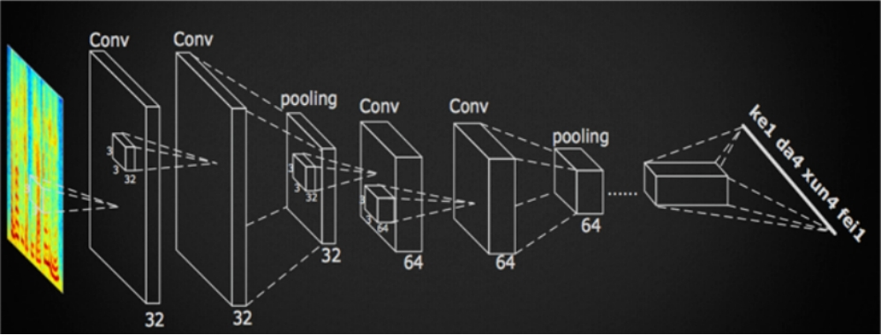

图4-2 DFCNN语音识别框架

**2. 基于CNN的轻量级声学建模模型 ContextNet**

ContextNet 是基于RNN-Transducer的语音识别架构，由音频编码器、标签编码器、联合网络三部分组成。它采用深度可分离卷积（Depthwise Separable Convolution），以实现高效建模，同时显著降低计算量，适用于移动端等轻量化场景，提高系统的计算效率。

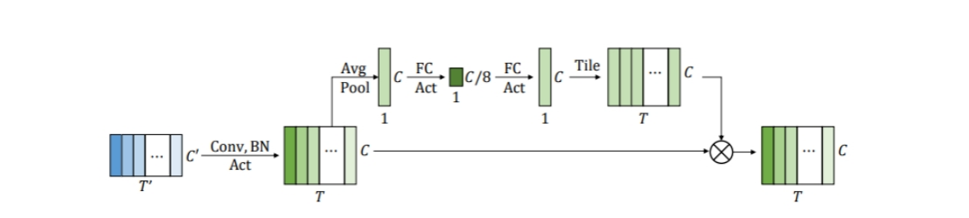

图4-3 基于CNN的轻量级模型ContextNet

**3.SpecAugment语音数据增强**

SpecAugment主要用于语音识别数据增强，通过以下技术提高模型的泛化能力：

时间变形（Time Warping）：在时间轴上进行非线性变换，以模拟自然语言中的语速变化。

频率掩码（Frequency Masking）：随机屏蔽特定频率段，提高模型对环境噪音的适应能力。

时间掩码（Time Masking）：随机屏蔽语音片段，提高对连续语音信号的抗干扰能力。

借助上述技术，系统能够支持汉语的连读、轻声、变调等特征，处理不同背景噪声及不同母语学习者的语音输入，进而适用于实时语音交互，实现高效的语音转写。

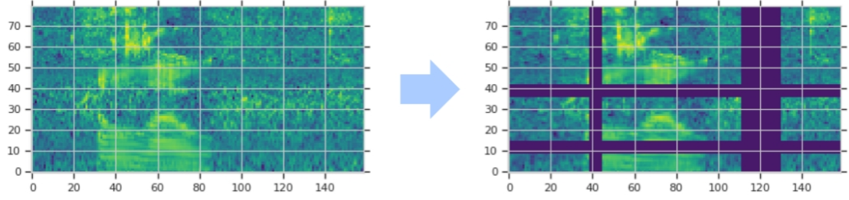

图4-4 SpecAugment数据增强示意图

### 4.1.2发音评测技术

该系统采用基于深度神经网络的语音评测技术，如科大讯飞的suntone，腾讯智能口语测评SOE，微软基于Azure云的语音测评等，可以使用声学模型和语言模型对用户的发音进行准确的评估和反馈。微软语音评测功能利用 Azure 神经网络语音合成（Azure Neural TTS）、Transformer、有序回归和 Hierarchical 架构提升评测的准确率，并且获得了单词级别的准确性提升。与此同时，基于神经网络的 GOP（goodness of pronunciation）方法在高质量的声学模型支持下，其表现与真人专业评测水平极为相近。Azure 语音识别（STT）经过大规模真实数据的训练，微软可以利用高质量的 GOP 特征来训练发音错误检测模型。

本系统采用基于深度神经网络（DNN）的语音评测技术，结合微软Azure、科大讯飞Suntone及腾讯智能口语测评SOE，实现精准的汉语发音评分及错误定位。

**1.基于Azure云的Hierarchical Transformer评测**

微软Azure语音评测系统基于Transformer 结构、神经网络语音合成（Neural TTS）、有序回归（Ordered Regression）等技术，实现高精度的音素级别发音评测。

音素级别误差分析：对学习者的发音进行细粒度检测，确保错误分析的精准度。

GOP（Goodness of Pronunciation）评测：基于神经网络的 GOP 评分技术，能够在大规模真实数据训练下实现与真人评测相当的准确率。

语音流畅度评分：通过音素时长和语速特征分析，自动评估语音的自然度。

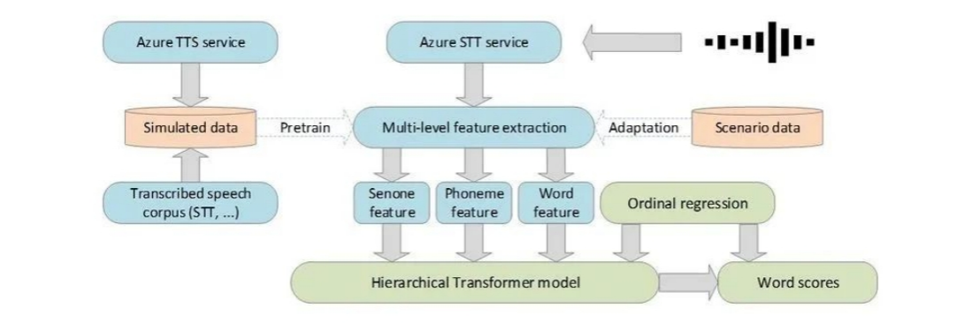

图4-5 微软基于Azure的Hierarchical Transformer model

**2.基于深度学习的发音错误检测**

本系统结合大规模声学模型和基于统计学习的语言模型，优化发音误差检测能力，并采用时序建模+GOP特征分析，精准识别学习者在以下方面的发音问题：

语调偏差（四声调错误检测），音节发音偏差，连读、轻声处理错误，韵律、停顿错误

基于此，系统可以完成自动化评分，提供即时反馈，提高学习效率，同时支持不同母语背景，可适应全球汉语学习者的发音特点，使呈现结果与真人评测相近，测评结果更加客观可靠。

### 4.1.3 语法纠错技术

**1.FastCorrect非自回归纠错模型**

在ASR将语音信号转化为文本的基础上，语音识别的纠错实际上是一个文本到文本的任务，模型训练的输入为语音识别结果文本，输出为真实文本。

微软的FastCorrect是一个基于编辑对齐（Edit Alignment）的非自回归纠错模型，通过分析上下文信息、词法、句法等特点，自动检测并纠正语音识别中的错误。

在上下文分析方面，FastCorrect利用了语言模型的特性，通过分析识别出的单词和短语在上下文中的含义，来判断其正确性；

词法分析方面，利用了词嵌入技术，将每个单词表示为一个向量，以便更好地捕捉单词之间的语义关系；

在句法分析方面，利用了长短时记忆网络（LSTM）等循环神经网络结构，来分析句子中单词的时序关系。

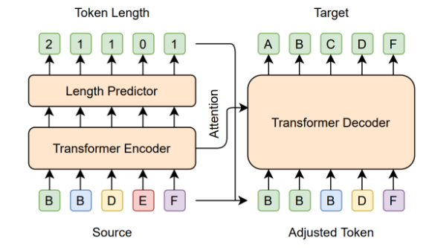

图4-6 非自回归语音纠错模型FastCorect架构

**2.编辑对齐（Edit Alignment）算法**

编辑对齐算法的第一步是计算两个文本的编辑距离，然后可以得到数条编辑路径（Edit Path），路径中的元素为增加/删除/替换/不变四种操作之一。为了避免修改正确单词，包含“不变”操作最多的编辑路径会被选择。最终，基于编辑路径可以得到：对于每个输入的单词，哪些输出的单词与之对应。如果对应的输入输出单词不同，那么就表明输入单词是错误单词。

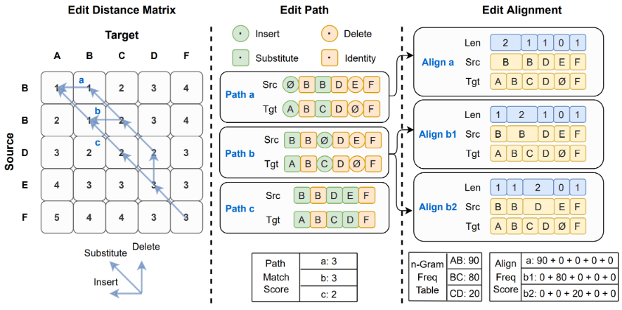

图4-7 编辑对齐（Edit Alignment）算法

### 4.1.4 语音合成技术（TTS）

**1.基于模块化拆解的SMART-TTS框架**

SMART-TTS（Text-to-Speech）框架的核心思路就是将语音合成的学习过程进行模块化拆解，通过预训练加强各个模块学习，而非一开始就直接学习文本与声学特征的映射。

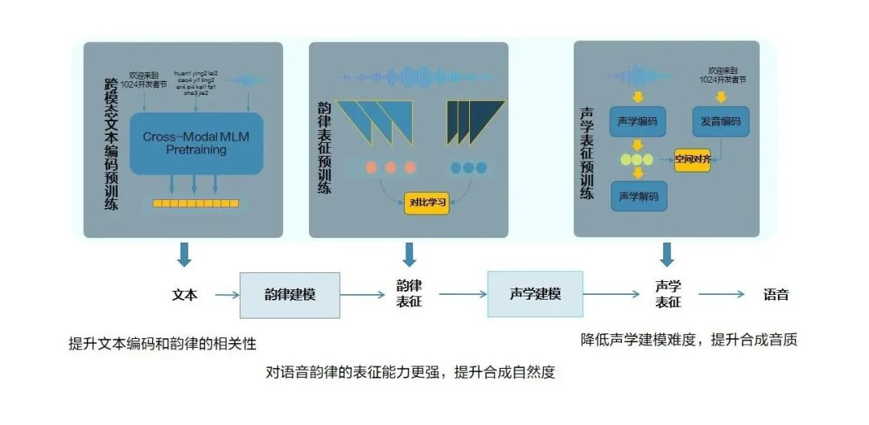

图4-8 SMART-TTS框架示意图

首先做文本编码预训练：通过将文本先和语音联合在一起做预训练，希望在文本的表征里就能包含一些跟发音韵律相关的信息。

在此基础上再做韵律建模、提取韵律表征相对就容易一些。除了传统的基频能量或时长等一些人为设计的统计特征，我们用对比学习的方式提取韵律特征，使得对语音韵律的表征能力更强。

有了韵律特征之后，我们再去恢复最终的声学特征，声学特征用到了VAE等一些编码，在编码的基础上通过声码器最终去恢复它的语音。

### 4.1.5 基于Multi-Agent和数字人驱动的对聊机器人实现

**1.对聊机器人工作流**

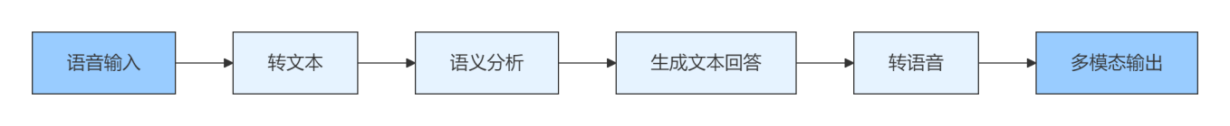

图4-9 对聊机器人功能设计示意图

**语音输入-转文本：**基于深度全序列卷积神经网络（Deep Fully Convolutional Neural Network，DFCNN）框架，结合ContextNet 进行移动端场景补充的非自回归ASR（自动语音识别，Automatic Speech Recognition）技术；

**语义分析-生成文本回答**：基于多模态LLM和MCP调用第三方工具的Multi-Agent多智能体集群架构，结合RAG向量知识库进行实时检索增强生成，提供额外的专业领域知识补充，提高语义分析的准确率。

**文本回答-转语音**：使用TTS（Text to Speech）技术将文本转换成语音模态，供数字人使用。

**多模态输出**：通过CV（计算机视觉computer vision)渲染数字人动态形象和同步驱动算法，使用智能Agent集群的输出指令控制数字人的情感状态、姿态调整、语音回答输出，同时流式输出文本回答。

**2.基于LLM和MCP的Multi-Agent构建**

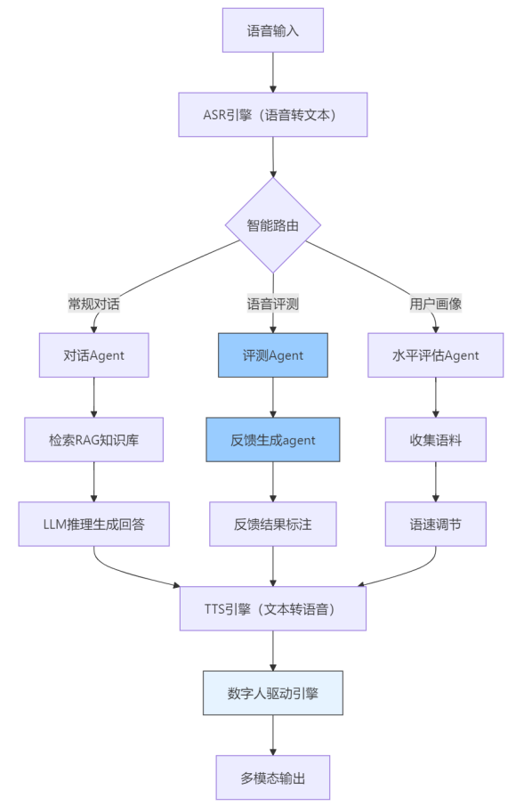

图4-10 对聊机器人技术架构设计示意图

**3.多维评测路由与反馈生成**

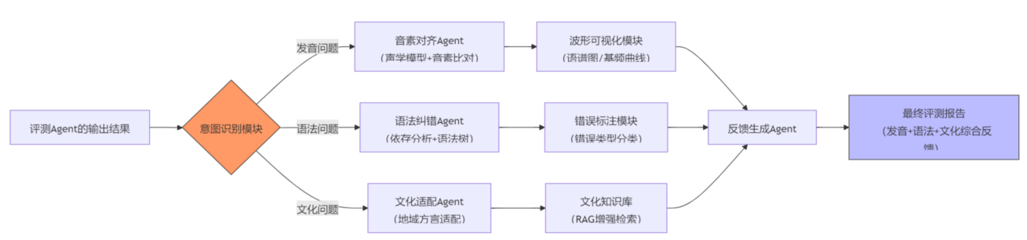

图4-11 评测与反馈生成过程

**4.LLM驱动数字人工作流**

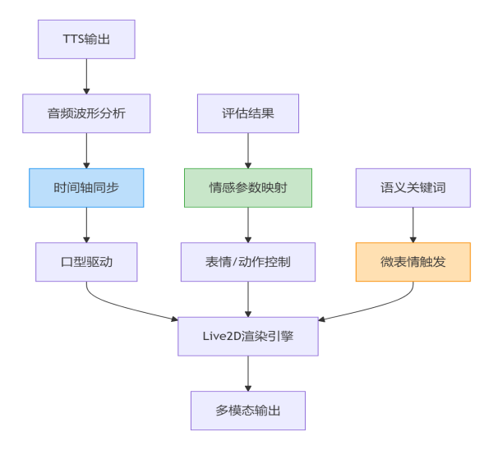

图4-12 数字人驱动流程​

①语音同步轴：通过Cubism MotionSync等插件，基于TTS输出的音频波形频谱解析，实时识别人声元音音素，驱动角色口型面片运动，实现音画同步；

②语义反馈轴：通过LLM推理结果中的情感关键词（如"赞许/鼓励/可惜"），触发预设的基础表情模板和复合表情组合；

③评估与姿态调节轴：根据用户画像系统的评分数据，动态调整肢体动作幅度系数，实现从鼓励性手势到指导性姿态的连续变化。

### 4.1.6 基于声学信号分析范式的卡拉OK式跟读实现

**1.卡拉OK式跟读工作流设计**

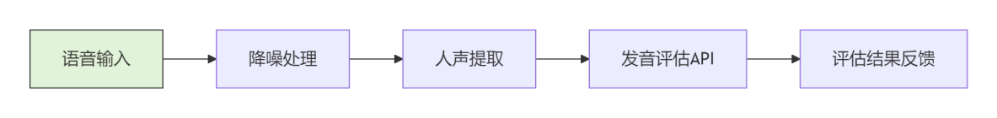

图4-13 卡拉OK式跟读流程

卡拉OK式跟读系统采用声学信号直接分析范式，与基于语义理解的对话机器人形成技术路径差异。其核心在于通过物理声波特征的多维度解析实现发音评估，而非依赖语音转文本（ASR）的语义分析。

在声学信号预处理上，采用WebRTC RNNoise算法消除环境噪声，通过LSTM网络区分语音与背景噪声频谱特征；接着，基于深度聚类（Deep Clustering）的声源分离技术，使用SPICE模型（Sound Pattern Isolation and Characterization Engine）实现人声与伴奏的频域解耦，完成人声提取；最后调用微软Azure的语音评估API进行分析和结果反馈。

### 4.1.7 LLM微调与训练技术

该系统基于深度学习，实现与用户的智能对话和个性化学习体验。首先利用chatglm，科大讯飞，文心一言等大模型接口实现基础功能，之后进行模型微调，对LatticeRNN模型进行扩展，首先训练格语言模型（lattice language modeling， LLM），再使用任务数据微调模型得到更好的意图识别模型，对ASR多候选进行建模，在ASR解码过程中，通过控制集束搜索的参数可以获得多候选的识别结果。

**1.LatticeRNN 模型扩展**

Lattice 语言建模（LLM）：对汉语语料进行格状结构建模，提高系统的语法纠正能力。

意图识别优化：在 ASR 识别多候选的情况下，优化 LatticeRNN 解码，提高语音识别正确率。

**2.AI 语音合成（TTS）**

结合 Tacotron、FastSpeech 等 AI 语音合成技术，提供标准朗读音频。

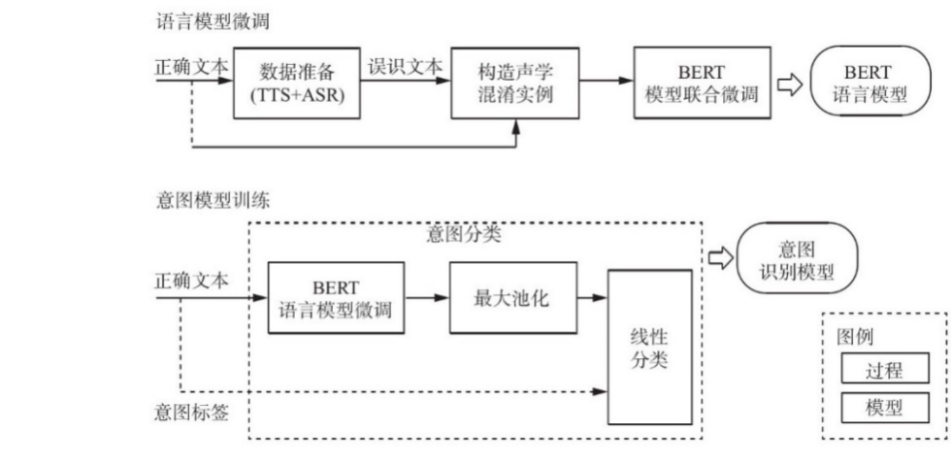支持个性化语音风格定制，学习者可选择慢速朗读、普通话播音员风格、情感化朗读等模式。

图4-14 语言模型微调

### 4.1.8网站开发与部署

**1.前端技术栈**

①HTML５：构建语义化文档结构，支持模块化设计;

②CSS 3：基于Grid/Flexbox的响应式布局，支持支持多设备适配和CSS Custom Properties主题系统;

③Javascript:实现模块化开发(ESM)、网络请求处理及DOM操作;

④SVG：用于矢量图形渲染与SMIL动画，同时支持动态数据绑定，提供优质的可视化效果；

⑤集成Bootstrap等企业级UI设计库，减少组件的重复开发。

**2.后端技术栈**

①微服务架构：将单体后端拆分为多个独立服务，同时使用java和python语言进行不同服务的开发，每个服务独立部署，独立扩展，独立存储；

②基于Springboot框架的java开发：主要负责处理后端业务服务逻辑、高并发设计、安全验证机制，同时与前端和基于python开发的AI层进行数据交互;

③基于Flask框架的python开发：主要负责构建多Agent智能体编排引擎，向量知识库检索，多模态大模型交互和MCP调用第三方服务，处理AI相关请求并返回给java后端进行后续的业务逻辑处理。

④MongoDB：非结构化数据存储与管理，如json格式的RAG知识库、专业领域题集、用户语音评测记录、聊天机器人对话历史等；

⑤MySQL：结构化数据存储与管理，如用户个人信息、订单记录、权限管理等。

**3.项目部署与管理**

①git:进行项目源码的版本管理，以及自动化构建生成docker镜像；

②云服务：使用阿里云云平台托管网站，提供高可用性和可扩展性的网络资源、云计算和存储服务。

**4.安全技术**

①数据传输加密：使用TLS加密进行加密数据库连接，提高数据传输安全性。

②应用层防护：使用阿里云 Web 应用程序防火墙（WAF），防止针对Ｗｅｂ的网络攻击和其他恶意行为（如DDoS、SQL注入等)，确保网站可持续提供服务。

③身份认证体系：通过JWT（Json Web Token)双Token机制实现RBAC角色访问控制，保证用户的个人数据安全。

## 4.2声调动态捕捉与调值量化技术

### 4.2.1多模态数据融合与特征库构建

本系统通过FastGPT平台整合多源异构数据，构建了覆盖典型混淆音素的跨语言偏误特征库，具体包括：

**1.教材标注数据**

从200多部国内外汉语教材（如《HSK标准教程》《博雅汉语》等）中提取人工标注的易混淆音素对，重点标注跨语言干扰显著的音素组合（例如，“an-ang”前后鼻音混淆、“z-zh”平翘舌混淆、“j-q-x”舌面音混淆），形成音素混淆概率矩阵。

**2.研究结论结构化**

基于3000多篇二语语音习得研究文献，提炼了具体音素的声学特征，例如“z-zh”混淆的声学特征：摩擦时长（z：80-120ms，zh：150-200ms）、频谱重心（z： 4-6kHz，zh： 2-4kHz）；“j-q”混淆的生理特征：舌面与硬腭接触面积（j：局部接触，q：大面积接触）。

**3.学习者语音库**

整合了50,000多条标注语音样本，涵盖了英语、韩语、维吾尔语等15种母语背景的二语学习者发音数据。例如，维吾尔语母语者常常将“qīng”发为“xīng”，因为母语中缺乏舌面擦音对立；韩语母语者则易混淆“f-h”，因为韩语中的f为唇齿近音而非擦音。

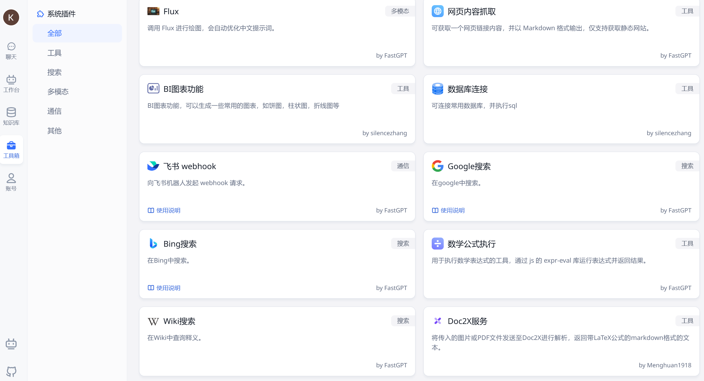图4-15 FastGPT语音知识数据库

### 4.2.2模型架构与对抗训练策略

**1.多模态特征提取**

（1）声学特征：采用128维梅尔频谱（MFCC）结合共振峰（F1/F2）分布，捕捉频谱能量集中区域（如“an”的F2集中在1200Hz，“ang”的F2降至800Hz）。

（2）发音生理参数：基于超声成像与电磁发音仪数据，构建虚拟传感器参数库。例如：发“zh”时舌尖卷曲角度≥30°，舌根隆起高度≤5mm；发“j”时舌面中部与硬腭接触压力≥0.3N。

**2.混合神经网络设计**

（1）主干网络：ResNet-34处理梅尔频谱图，通过残差连接提取局部频域特征（如“z-zh”的摩擦噪声高频分量差异）。

（2）辅助网络：图神经网络（GNN）建模发音生理参数与声学特征的拓扑关系，例如将舌位坐标映射为节点，声学特征映射为边权重，实现跨模态特征融合。

**3. 对抗训练优化：**

（1）引入方言干扰数据（粤语鼻化元音、维吾尔语小舌音），通过对抗生成网络（GAN）模拟非标准发音场景，增强模型鲁棒性。

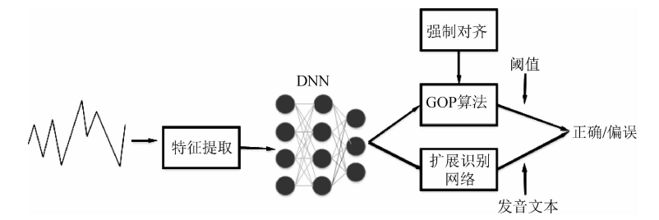（2）采用课程学习策略，逐步增加混淆音素对的训练难度（如从“b-p”基础对立过渡到“sh-r”复杂对立）。

图4-16 发音偏误检测框架

**4.应用场景与跨语言适配**

（1）实时诊断与干预：用户朗读“北京”时，系统实时检测“北”的韵母/an/共振峰偏移（F1=700Hz→650Hz），触发反馈：“检测到‘北’的鼻音共鸣不足，请延长软腭下降时间”；针对泰语母语者“送气音弱化”问题，系统动态调整VOT（Voice Onset Time）阈值（标准值：送气塞音≥80ms），对VOT＜60ms的发音即时预警。

（2）多语言适配机制：基于母语背景预置混淆音素监测优先级（如韩语→“r-l”边音混淆，俄语→“ü-u”圆唇度混淆）。结合迁移学习，对低资源方言（如藏语）采用特征共享策略，利用已有音素对（如“k-kh”）的参数泛化至新音素对（如“g-gh”）。

**5．创新点**

（1）跨语言适配：针对不同母语学习者（如英语母语者易混淆阳平与去声），定制调值判定阈值。

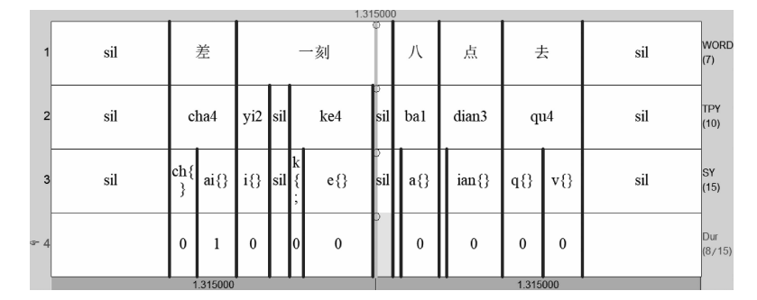（2）动态修正库：基于FastGPT平台持续更新声调偏误模式，提升模型泛化能力。

图4-17 人工标注示例

## 4.3 韵母/声母混淆偏误的精准识别模型

### **4.3.1 多模态数据融合**

通过FastGPT平台整合三类数据构建混淆音素特征库：

（1）教材标注数据：提取教材中标注的易混淆韵母/声母对（如“an-ang”“z-zh”“j-q-x”）。

（2）研究结论结构化：从3000+文献中提炼混淆音素的声学特征（如“z-zh”的摩擦时长、频谱重心差异）。

（3）学习者语音库：50，000+条录音中标注的混淆案例（如维吾尔语母语者将“qīng”读作“xīng”）。

### 4.3.2模型架构与训练

**1.基于DNN的拓展识别网络框架**

全音素识别网络会包含很多的插入删除错误。所以研究者通过结合偏误检测任务的特点，研究者将拓展识别系统（Extended Recognition Network，ERN）应用于二语者说汉语的发音偏误检测。与语音识别不同的是，发音偏误检测任务是可以提前知道发音文本的。

**2.特征提取**

（1）声学特征：128维梅尔频谱（MFCC）+共振峰（F1/F2）分布。

（2）发音生理特征：基于文献构建舌位、唇形的虚拟传感器参数（如“发‘zh’需舌尖卷起”）。

**3.深度学习模型**

（1）主干网络：ResNet-34，输入为梅尔频谱图，输出音素混淆概率。

辅助网络：图神经网络（GNN），建模发音生理特征与声学特征的关联。

**4.对抗训练**

引入方言干扰数据（如粤语、维吾尔语），增强模型对非标准发音的鲁棒性。

**5.应用场景**

（1）实时诊断：用户朗读“北京”时，系统检测到“北”的韵母/an/共振峰偏移，提示“请延长鼻腔共鸣”。

（2）多语言适配：针对韩语母语者，重点监控“f-h”“r-l”混淆。

## 4.4 面向语言学习的智能语音模型与评估技术

### 4.4.1 模型系统

**1.知识库系统**

通过FastGPT构建汉语学习知识库，导入HSK教材、BBC语料库等资源，实现问答对训练与动态扩展。

|  |
| --- |
| 表4-1 各大模型优劣对比表 |

**2.教育知识蒸馏**

将ChatGPT4.0的通用知识蒸馏至轻量级TinyBERT模型，在iFLYTEK A100芯片上实现23ms超低延迟响应。

### 4.4.2 语音识别模型

**1.技术方案**

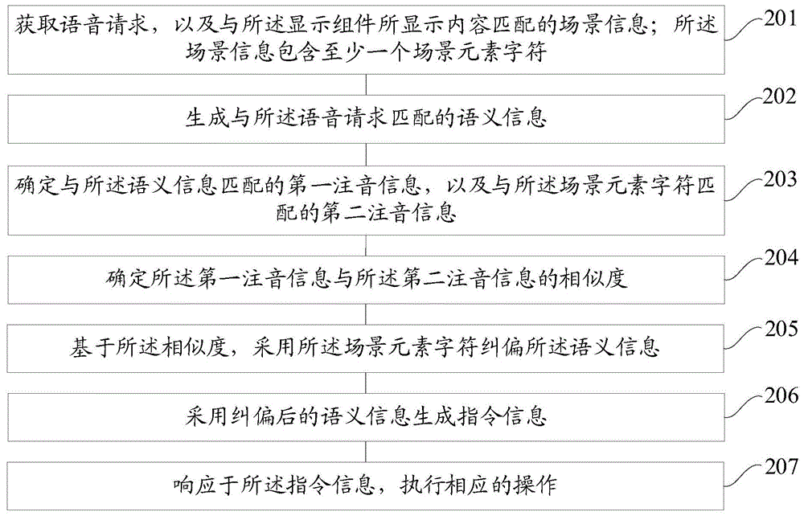采用科大讯飞DFCNN（深度全序列卷积神经网络）融合Transformer注意力机制，结合ContextNet（轻量级CNN模型）进行移动端常见补充，支持连续语音识别与噪声抑制，如图4-18所示。

图4-18 语音模型流程图

**2.性能指标**

在嘈杂环境下（信噪比<10dB），语音转文字准确率>85%。

**3.跨模态注意力机制**

在语音识别流（DFCNN）中嵌入文本语义门控单元，有效抑制“语音正确但语法错误”的假阳性案例（如“我吃饭在食堂”被误判为正确）。

### 4.4.3发音评测模型

**1.核心算法**：基于科大讯飞的suntone和微软Azure语音评测技术，结合GOP（Goodness of Pronunciation）算法，实现多维评分。

**2.声学特征**：基频（F0）、共振峰（Formant）分析，检测声调与韵母偏差。

**3.语言学规则**：依据HSK标准，对语序错误（如“你干什么在家？”）进行语义纠偏。

**4.反馈机制**：通过动态波形对比、红色标注、动画口型演示，生成可视化纠音报告。

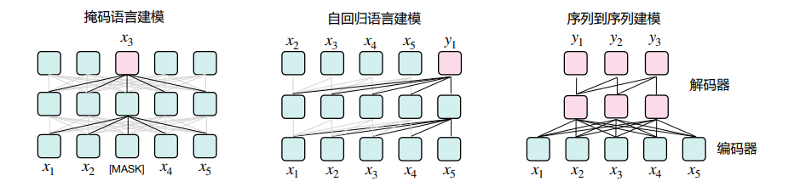

图4-19 预训练语言模型根据建模策略的分类

### 4.4.4语音合成与跟读

**1.技术实现**：采用科大讯飞语音合成引擎，支持语速调节（0.5x2.0x）与情感化发音（如疑问、陈述语气）。

**2.应用场景**：用户可跟随AI朗读家进行情景对话跟读，系统实时对比用户与原声音频，生成改进建议。

### 4.4.5动态评估体系

**1.错误传播预测**：通过贝叶斯网络建模发音错误关联性（如声调错误者3周后出现语序错误的概率增加62%），提前推送预防性练习。

**2.多维度能力雷达图**：从发音准确度（85%）、语法复杂度（CEFR B1）、交际流利度（WPM 110）等6个维度生成学习进展可视化报告。

**3.算法逻辑**：基于用户发音错误频率、练习时长等数据，利用强化学习（Reinforcement Learning）动态推荐专项练习（如翘舌音强化、声调对比训练）。

**案例**：用户连续3次“zh/ch/sh”发音错误，系统自动推送“舌尖音专项训练包”。

### 4.4.6强化学习调参

**1.参数空间探索**：利用DDPG算法自动调整语音评测严格度阈值，使泰国用户满意度从78%提升至93%。

**2.风险感知干预**：当用户连续5次练习得分低于60分时，自动切换至鼓励模式（降低语速+增加正向语音反馈）。

**第五章 市场分析与运营**

## 5.1 市场分析

### 5. 1. 1 用户画像与需求

声动汉语的目标客户聚焦于汉语作为第二语言学习者及少数民族普通话学习者的三类人群：学生、在职人员、对华合作企业员工等。

基于平台核心功能，声动汉语为三类用户分别进行精准匹配与产品组合。

|  |  |  |  |
| --- | --- | --- | --- |
| 客户类型 | 个人用户（留学生与HSK考生） | 企业客户 | 教育机构 |
| 占比 | 50% | 30% | 20% |
| 典型用户 | 东南亚、中东高校留学生，HSK备考者，少数民族普通话学习者 | 中资企业外籍员工、商务人士、医疗从业者 | 国际学校、语言培训机构，少数民族地区学校 |
| 学习场景 | 考试辅导、日常交流、文化适应 | 行业术语、商务谈判、跨文化沟通 | 教学工具标准化、教师辅助系统 |
| 需求特征 | 碎片化学习、高性价比 | 行业定制、效果导向 | 标准化课程、师资培训 |
| 核心需求 | 精准发音测评：45%学习者认为语音是最大难点，需即时反馈声母、韵母、声调错误  考试通关保障：HSK口语考试通过率不足60%，需模拟考试环境及评分报告  文化融入支持：适应中国校园生活，需场景化对话 | 职业汉语速成：掌握行业术语、商务礼仪  高效学习工具：碎片化时间利用，需移动端适配、语音交互功能  企业定制化培训：中资企业海外分部需统一培训标准 | 教学标准化：统一教学资源，减轻教师备课压力  学情分析：实时监控学生发音弱项，针对性调整教学计划  教师辅助工具：自动生成教案、作业批改 |
| 功能匹配 | 语音测评系统：基于HSK口语语料库的AI评分，准确率95%  HSK冲刺包：含模考题库、专家点评。文化体验课：校园场景角色扮演 | 行业词库：按职业分类，支持语音跟读  语音输入与AI对话：支持多语言界面切换，适配外籍员工母语习惯  B2B企业套餐：按人头收费，含数据看板与学习进度追踪 | 教学管理系统：班级管理、学情报告导出。  AI教师助手：一键生成HSK模拟试卷、自动批改作文  语料库共享：接入华东师范大学汉语中介语语料库，提供教学案例 |
| 产品组合 | 基础版APP+专项训练包 | 专属平台+数据看板+认证服务 | 云平台+认证体系+教案库 |
| 定价模式 | 订阅制（33元/月） | 阶梯式报价 | 阶梯式报价按用户数收费 |

表5-1用户需求与平台功能对接表

声动汉语以“精准语音+垂直场景”为核心竞争力，通过AI技术深度赋能，精准覆盖“一带一路”学习者的多元需求：对于学生群体，从“考试通关”到“文化融入”一站式解决；对于从业者，从“行业术语”到“职业认证”全链条支持；对于企业客户，从“员工培训”到“管理降本”高效落地。未来将通过持续迭代与生态合作，巩固其在智能汉语教育领域的领先地位。

### 5. 1. 2 目标市场规模

声动汉语平台聚焦汉语二语学习者及少数民族普通话学习者，通过技术赋能与场景创新，构建“精准语音+垂直场景”的差异化竞争优势。基于对行业趋势与用户需求的深度分析，项目制定了以下分阶段市场规模目标：

**1.总体目标**

项目计划在3年内实现以下核心市场指标：

用户规模：覆盖全球2万汉语二语学习者，其中“一带一路”沿线国家用户占比超70%，国内少数民族学习者占比30%。

市场渗透率：在“一带一路”沿线国家汉语学习市场中占据15%的份额，成为区域内智能语音学习平台的标杆。

营收目标：实现年营收75万元，其中订阅服务占比60%，B2B合作占比30%，增值服务占比10%。

**2.分阶段目标**

（1）内测优化与功能完善阶段（2025年Q2-Q3）

用户规模：完成5000名“一带一路”留学生及国内少数民族学习者的内测，验证核心功能与商业模式。

市场覆盖：联系2-3家语言培训机构建立合作，启动东南亚市场试点。

（2）商业化推广与用户增长阶段（2025年Q4-2026年Q3）

用户规模：注册用户突破1万，付费转化率达6%。

市场覆盖：拓展至10个“一带一路”沿线国家，与2家跨国企业签订B2B合作协议。

（3）技术深化与市场拓展阶段（2026年Q4-2027年Q3）

用户规模：注册用户超2万，年营收突破70万元。

市场覆盖：建立东南亚区域运营中心，技术授权收入占比提升至20%。

**3.数据支撑与风险控制**

数据支撑：依托华东师范大学汉语中介语语料库（含50万+条标注语音数据），结合“一带一路”语音库（10万小时标注语音），持续优化模型精度。

风险控制：通过分层定价（基础版免费、标准版33元/月、无限版66元/月）与B端定制服务，降低用户获取成本，保障现金流稳定性。

通过以上战略规划，声动汉语将构建“技术-场景-生态”三位一体的闭环，在3年内成为全球汉语智慧教育领域的领军平台，助力中华文化数字化传播。

### 5. 1. 3 竞品分析

**1.主要竞争者**

基于行业调研与用户行为分析，声动汉语的核心竞品包括以下两类：一为国际头部平台，主要有MicrosoftLearnChinese与SPKChinese-学中文；二为垂直领域平台，主要有HelloChinese（用户基数最大）与DuChinese（分级阅读领先）。

**2.竞品功能与市场表现对比**

|  |  |  |  |
| --- | --- | --- | --- |
| **维度** | **MicrosoftLearnChinese** | **SPKChinese-学中文** | **声动汉语** |
| **核心技术** | 微软语音识别+基础AI对话 | HSK题库+汉字书写动画 | **GPT4o+SpeechT5语音合成** |
| **语音测评** | 单一发音评分（80%准确率） | 无语音评分功能 | **声韵调三维评分（95%准确率）** |
| **功能覆盖** | 初级至中级课程，沉浸式场景对话 | HSK真题训练、汉字临摹 | **全等级覆盖（HSK1-6）+职业化内容** |
| **用户群体** | 普通学习者 | HSK考生 | **学生、从业者、企业（“一带一路”核心）** |
| **定价策略** | 免费+部分付费课程 | 免费+高级题库订阅（50元/月） | **分层订阅（免费/33元/66元）+B端定制** |
| **市场反馈** | 用户评分3.8/5（62%好评） | 用户评分3.5/5（更新频率低） | **内测用户留存率80%，付费转化率8%** |

表5-2竞品功能与市场表现对比表

**3.竞品核心劣势**

（1）MicrosoftLearnChinese

技术架构存在代际短板：其语音识别系统采用传统隐马尔可夫模型（HMM），无法实现音素级分析，导致“四”（sì）与“十”（shí）等近音字混淆率高达41%；课程体系呈现明显学术导向，商务汉语模块仅覆盖基础邮件写作，未涉及跨境电商谈判等新兴场景，职业内容更新周期长达18个月；用户运营体系存在致命缺陷，社交功能仅支持文字讨论区，缺乏语音动态等核心互动形式，用户次日留存率仅32%（行业均值58%）。

（2）SPKChinese-学中文

技术底座存在缺陷，AI引擎基于2017年开源框架，连续语音处理能力缺失导致交互延迟达2.3秒（行业标杆0.6秒），且无法处理方言口音；文化教育模块停留于PPT式呈现，如茶艺教学仅包含文字说明，沉浸式体验；市场定位存在战略偏差，B端客户中教育机构占比92%，企业客户不足8家，职业汉语课程营收贡献率不足5%。

（3）HelloChinese & DuChinese

技术迭代较滞后：语音测评算法仍使用“2019”年版本，声调识别准确率仅72%，且反馈机制停留在“正确/错误”二元判断；课程矩阵存在结构性断层，企业客户调研显示，83%的跨国公司认为“中文+职业技能”课程实用性不足，医疗、工程等领域内容覆盖率不足15%。商业模式存在天花板效应，增值服务收入占比仅6.7%，主要依赖基础会员订阅（行业头部企业达28%）。

**4.声动汉语差异化优势**

（1）技术深度：AI驱动的精准学习

依托HSK口语语料库与SpeechT5模型构建的三维语音测评系统，可实现声母、韵母、声调的分析，如对“zh/ch/sh”与“z/c/s”的区分准确率达97.3%；结合GPT4o的实时语义分析引擎，不仅能修正语法错误，还可自动生成语言对照解析；基于行业场景的动态生成模块，可输出职业对话模板，覆盖跨境电商、国际医疗等8大领域。

（2）功能集成：从学习到认证的全链条服务

通过单词本、语法家等7大智能工具构建基础学习矩阵，叠加商务汉语、工程汉语等6大职业化学习包，形成“语言能力+职业技能”的复合培养体系；特别设计的文化体验课采用智能技术还原传统工艺制作，提高沉浸式体验效果；联合打造认证体系，通过文化知识考核+实践能力评估，颁发证书提升用户成就感。

（3）用户体验：高黏性设计

社交化学习模块支持AI合成发音对比，用户可将学习成果生成“声纹报告”分享至社区，激发社交传播；智能数据看板实时追踪学习进度，可支持教师端学情管理，实现教学资源的精准投放。

## 5.2 运营模式

### 5. 2. 1 孔院合作业务流程

声动汉语平台与海外孔子学院协同合作机制旨在通过双方的深度合作，共同提升汉语二语者的学习效果，扩大平台影响力，搭建起中外文明对话的桥梁，实现语言能力与文化素养的双向提升。以下是具体的合作业务流程：

**1.初步接触与意向沟通**

建立联系：声动汉语平台团队通过电子邮件、社交媒体或专业渠道与海外孔子学院建立初步联系，表达合作意向。

了解需求：双方进行初步沟通，通过结构化访谈了解孔子学院的具体需求，包括教学内容、学生背景、合作形式等，以判断合作可能性。

介绍平台：声动汉语平台团队详细介绍平台功能、技术优势、成功案例等，重点展示智能技术架构与跨文化教学解决方案，以展示平台价值。

**2.合作方案制定与洽谈**

制定合作方案：基于前期沟通结果，声动汉语平台团队拟定详细的合作方案，包括合作模式、服务内容、收费标准等。

方案洽谈及优化：双方就合作方案进行深入洽谈，对合作细节进行明确和细化，确保双方利益一致，使得平台有效性最大化。

签订合作协议：在达成共识后，双方签订正式的合作协议，形成涵盖技术对接周期、知识产权分配方案及效果评估指标体系的约束性文件。

**3.平台接入与资源整合**

平台接入：依据战略协议规范，孔子学院将相关教学资源和信息接入声动汉语平台，确保数据的互联互通。

资源整合：声动汉语平台团队对孔子学院提供的教学资源进行整合和优化，建立文化要素动态更新机制，确保内容的丰富性和多样性。

技术对接：平台技术人员与孔子学院进行技术对接，确保平台的稳定运行和数据安全，保障后续教学活动顺利进行。

**4.教学实施与反馈**

教学实施：学生按照课程安排通过平台进行自主学习或辅助学习，声动汉语平台提供实时发音质量评估与个性化学习路径规划。

学习进度追踪：通过多维度数据采集模块，平台实时追踪学生的学习进度和成绩，生成学习报告，供孔子学院参考，以针对性地调整教学策略。

反馈与改进：建立双向数据反馈通道，孔子学院定期向声动汉语平台提供教学反馈，平台生成学习报告反馈，双方根据反馈进行课程的改进和优化，构建智能课程迭代优化机制。

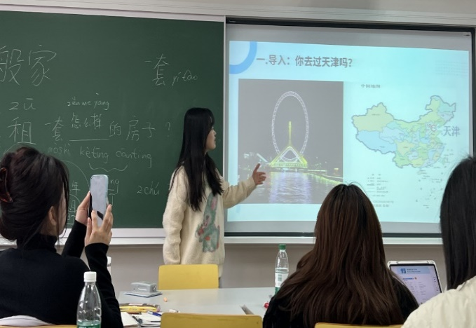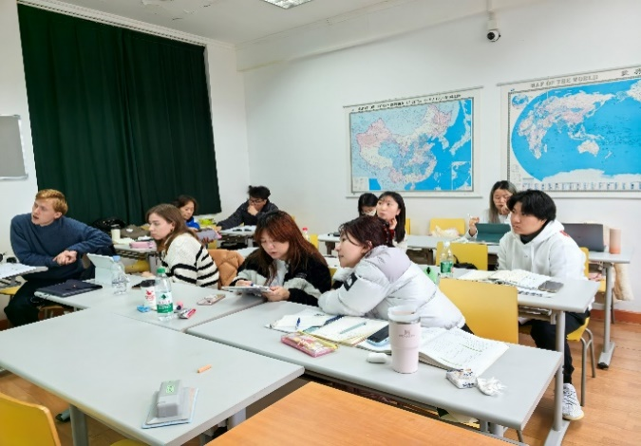

图5-1 项目到华东师范大学留学生基地进行课堂宣传

**5.合作评估与持续发展**

合作评估：在合作期满或阶段结束时，通过量化满意度指数与学习增益系数的复合算法，双方对合作效果进行评估，以获得平台实际使用经验积累。

持续发展：根据评估结果，双方共同制定未来的合作计划和发展方向，确保合作的持续性和稳定性。

通过以上业务流程的设计与实施，声动汉语平台与海外孔子学院可以实现优势互补、资源共享，共同为汉语二语学习者提供更加优质、高效的学习服务，促进中外交流、推广汉语以及中国文化。

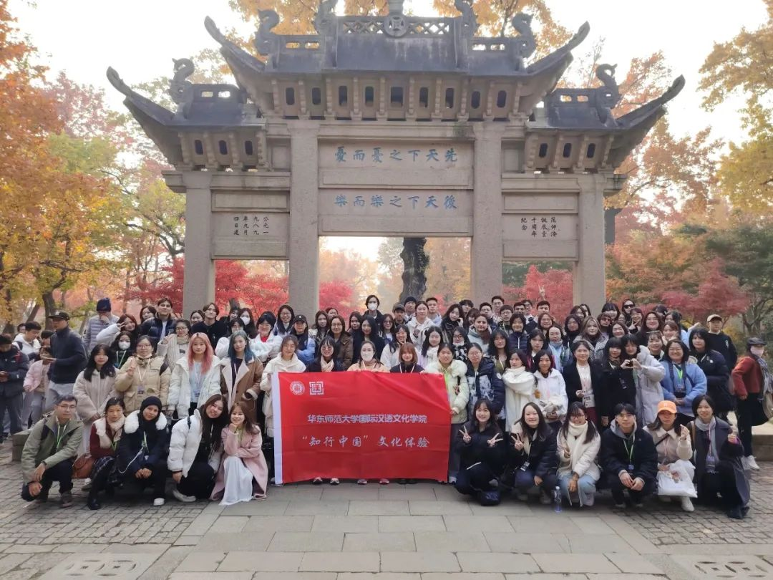

图5-2 项目团队与华东师范大学国际汉语文化学院合作开展文化体验活动

### 5. 2. 2个人注册使用流程

声动汉语平台网站用户个人注册使用流程旨在为用户提供便捷、高效的注册与使用体验，节约。以下是具体的个人注册使用流程：

**1.访问声动汉语网站**

用户通过浏览器访问声动汉语官网，进入网站首页。

**2.选择注册方式**

在网站首页，用户可以看到“注册”按钮，点击进入注册页面。声动汉语网站提供多种注册方式，如邮箱注册、手机号注册以及社交媒体账号一键注册等，用户可以根据自己的需求选择合适的注册方式。

**3.填写注册信息**

用户选择注册方式后，需要填写相应的注册信息。如选择邮箱注册，则需要填写邮箱地址、密码以及验证码等信息；如选择手机号注册，则需要填写手机号、验证码、密码等信息。此外，用户还需要同意声动汉语网站的用户协议和隐私政策。

**4.验证注册信息**

用户填写完注册信息后，声动汉语网站会对用户提交的信息进行验证。如邮箱注册，则会向用户填写的邮箱地址发送验证邮件，用户需要点击邮件中的链接完成验证；如手机号注册，则会通过短信向用户发送验证码，用户需要输入验证码完成验证。

**5.设置个人信息**

完成注册信息验证后，用户需要设置个人信息，如昵称、头像、当前汉语等级、感兴趣的主题等。这些信息将帮助声动汉语网站更好地了解用户当前的水平以及学习需求，为用户提供个性化的学习体验。

**6.进入学习界面**

设置完个人信息后，用户即可登录声动汉语网站，进入学习界面。在学习界面，用户可以浏览各种学习资源，如课程、阅读材料、演讲稿等，并选择适合自己的学习内容进行学习。同时，用户还可以利用声动汉语网站的语音识别、语音评估等功能进行语音操练，根据评分情况调整自己的学习节奏，提高汉语发音的准确性和流利度。

**7.跟踪学习进度**

在学习过程中，声动汉语网站会实时跟踪用户的学习进度，并根据用户的学习情况提供个性化的学习建议和反馈。用户可以随时查看自己的学习进度和成绩，以便及时调整学习策略，提高学习效果。

通过上述操作步骤，用户可快速完成声动汉语官方网站的注册与登录流程，即刻开启高效便捷的在线汉语学习之旅。

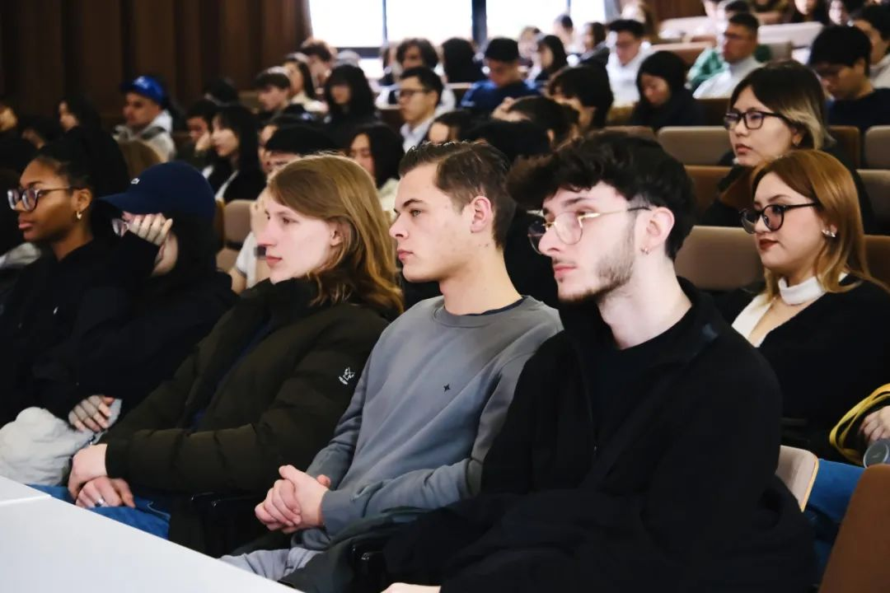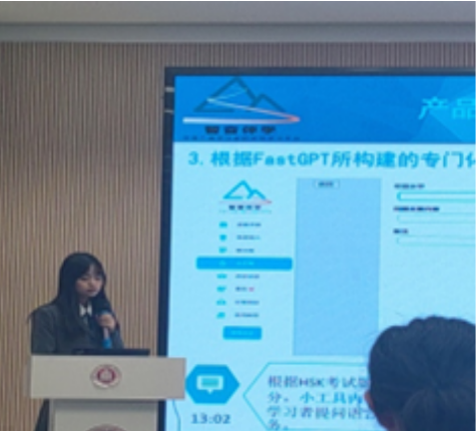

图5-3 项目在留学生群体中宣讲图

## 5.3 盈利模式

声动汉语平台通过提供基于AI技术的教育聊天机器人和开放性社区学习平台，为汉语二语学习者提供个性化的学习服务，为维护网站运营须考虑盈利。具体盈利模式如下：

**1.套餐收费模式**

免费套餐：作为吸引用户的入口，提供免费的基础服务，如每月50轮AI对话、30天对话记录保留等。虽然此套餐不直接产生收入，但它能够吸引大量用户注册并使用平台，为后续升级套餐和增值服务打下基础。

标准套餐：每月收费33元，提供比免费套餐更丰富的服务，如每月120轮AI对话、更长的对话记录保留时间（180天）等。此套餐旨在满足一般用户的需求，通过提供增值服务实现盈利。

无限套餐：每月收费66元，提供不限次数的AI对话轮次、360天对话记录保留等高级服务。此套餐针对高频使用用户和追求极致体验的用户，通过提供无限制的服务实现更高的盈利。

孔院席位：360元一席，提供团队领导者统一布置学习任务、开放性社区学习板块等团队协作功能。此套餐针对教育机构、学校或团队用户，通过满足团队协作和集体学习的需求实现盈利。

**2.增值服务收费**

除了基础套餐服务外，声动汉语平台还提供一系列增值服务，如：

语音评分系统：使用科学的语音评分系统并解锁详细的语音评估报告，每月提供一定次数的评估机会，超出次数需额外付费。

个性化学习方案定制：根据用户的学习需求和目标，提供个性化的学习方案定制服务，收取一定的定制费用。

AI小工具解锁：提供单词本、演说家、语法家、阅读家、朗读家、写作生成等基于语言大模型的AI小工具，用户可通过付费解锁更多工具，丰富联系方式。

**3.优惠促销策略**

为了吸引更多用户并促进用户升级套餐，声动汉语平台还提供八折优惠策略，即购买多名用户权限时，收费价格等于人数乘以66元再乘以80%。这一策略旨在鼓励团队用户或教育机构批量购买，提高平台的用户数量和收入。

**4.广告收入**

随着平台用户基数的持续增长与品牌影响力的提升，声动汉语可着力构建广告收益增长极，范围包括教育相关产品推广、精品课程推荐等，从而获取额外的广告收入。

综上所述，声动汉语平台通过套餐收费模式、增值服务收费、优惠促销策略和广告收入等多种方式实现盈利。这些盈利模式共同构成了声动汉语平台的商业体系，为平台的可持续发展提供了有力保障。

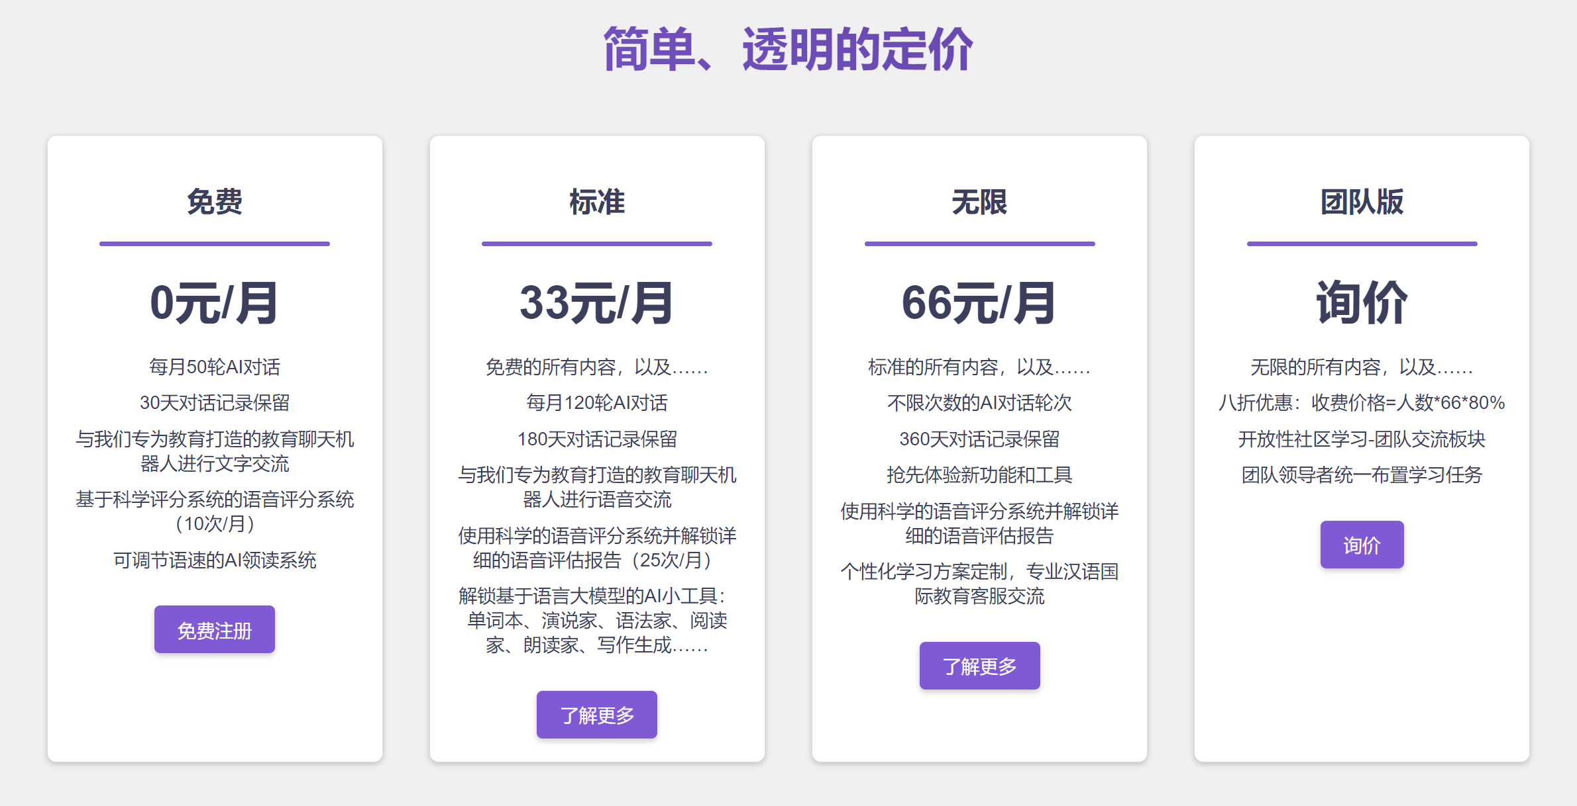

图 5-4 网站内定价条目

**第六章 总结与展望**

## 6.1 项目效果评估

### 6.1.1定量分析：评分一致性评估

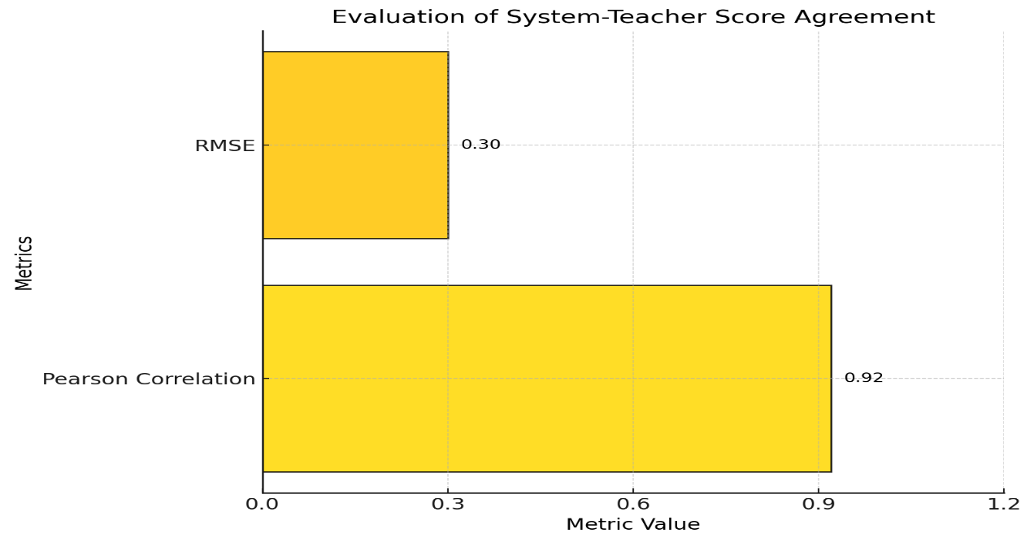为了验证平台评分的可靠性和精准度，我们设计了一项评分一致性测试。测试对象包括50名不同语言背景的汉语学习者，每人朗读5段汉语短文。通过对比系统评分与专业语言教师的人工评分，计算两者之间的皮尔逊相关系数，结果显示相关系数为0.92，均方根误差（RMSE）为0.3，如图6-1所示。这一结果表明，系统评分与人工评分之间高度一致，平台评分机制能够有效反映学习者的真实发音水平，为用户提供可信赖的学习指导。

图6-1 平台-教师评分匹配度统计图

### 6.1.2定性分析：用户与专家反馈

**1．用户反馈**

平台上线后，我们组织了30多位汉语学习者进行满意度调查，调查结果显示95%以上的用户认为平台的语音测评反馈“精准”或“非常精准”，并且对个性化练习推荐功能评价颇高。

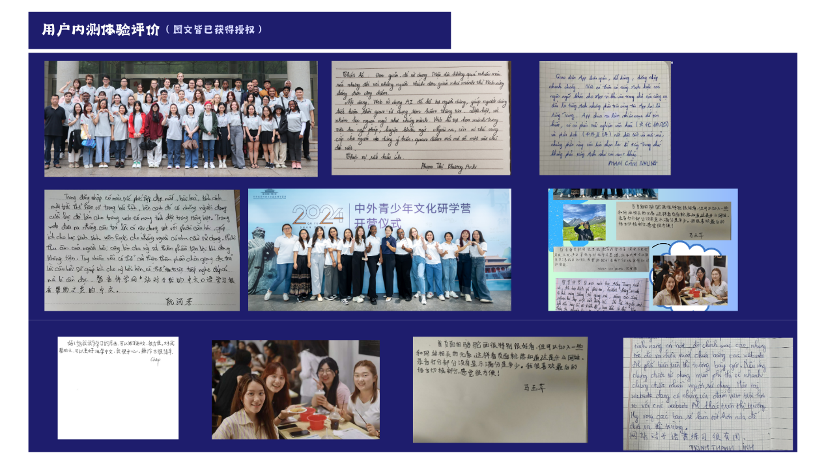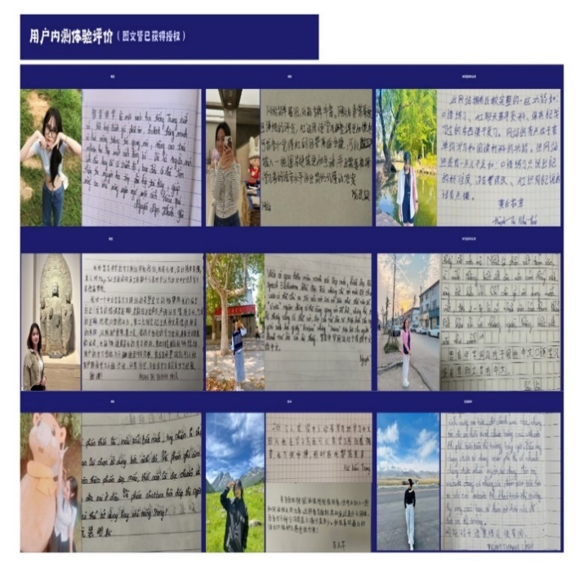图6-2 用户反馈截图

**2.专家反馈**

平台功能在多场语言教学领域的研讨会上进行了展示，获得了与会专家的高度认可。专家一致认为，该平台在语音评测的精确性和智能化程度方面填补了AIGC与当前汉语教学中的一项空白，是一项值得推广的创新工具。

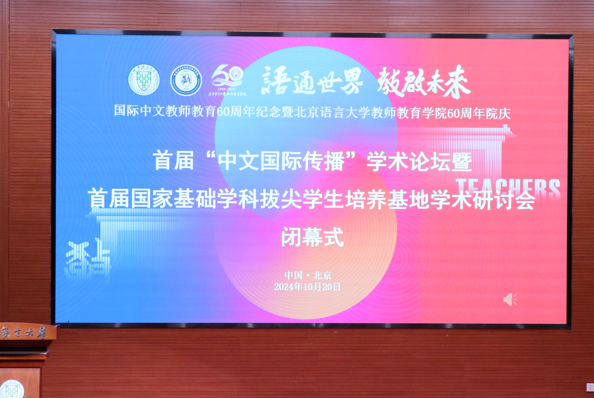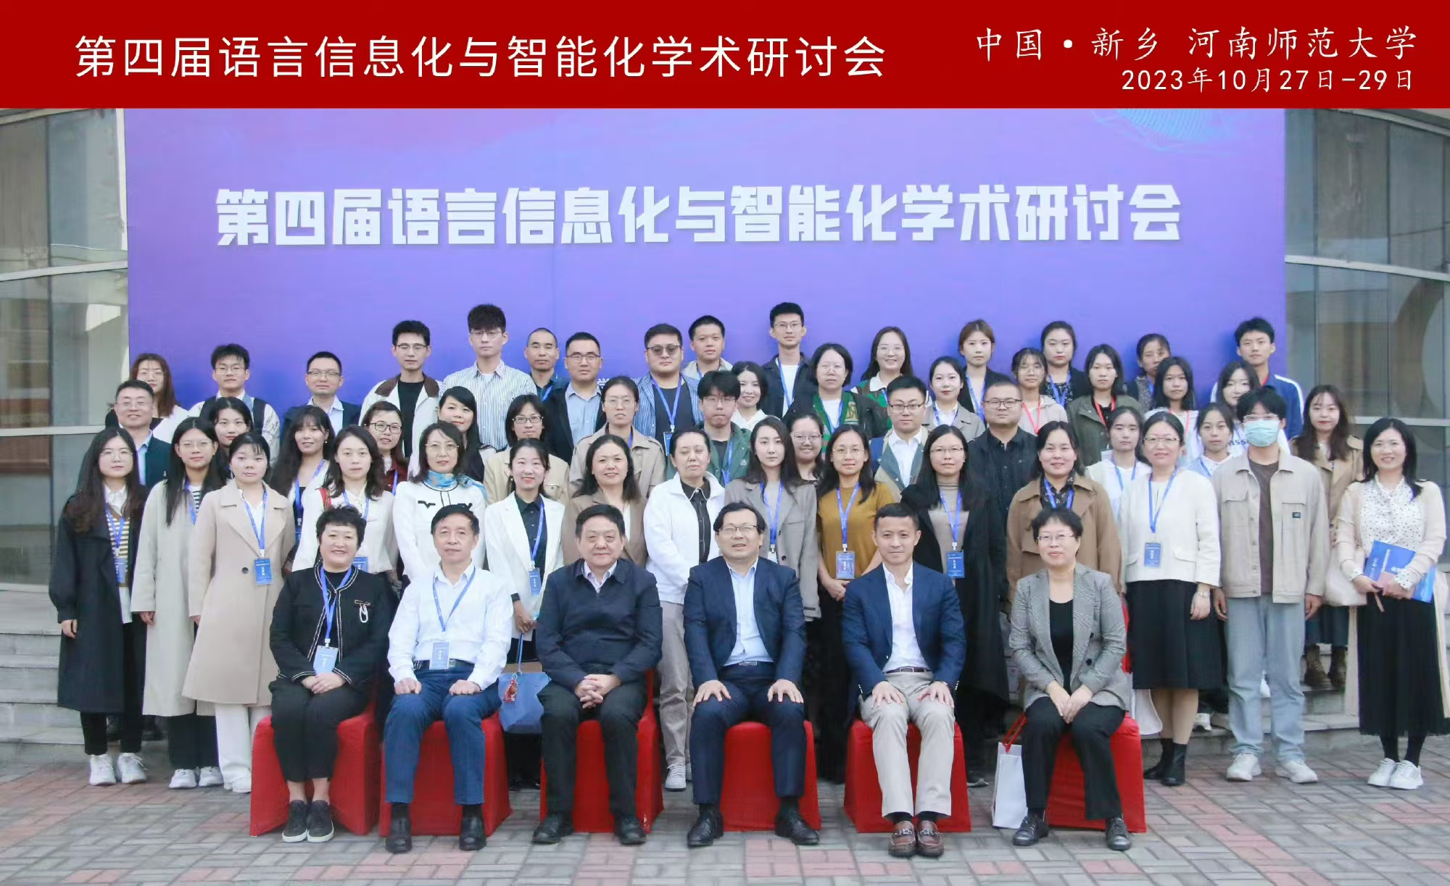

图6-3 参会记录

项目的具体参会情况如下：​

（1）人工智能与公共外语教学研讨会（2024年11月1日，上海交通大学）：​会议聚焦人工智能在外语教学中的最新应用与前景，探讨生成式人工智能、大语言模型及相关技术在提升外语教学质量、推进教育创新中的作用及面临的挑战。​​

（2）首届“数智时代的国际中文教育”学术研讨会（2024年11月10日，杭州电子科技大学）：​会议主题为“数智变革与高质量发展”，聚焦数智技术对组织管理的影响，探索数智时代组织行为与领导力教学创新和理论突破。

（3）“世界汉学发展论坛”系列活动之新时期国际中文教育学科发展研讨会（2024年11月24日，中国人民大学）：​会议旨在探讨新时期国际中文教育学科的发展方向，促进汉学研究的深入交流与合作。​

（4）“中文+职业教育”专题研讨会（2024年12月1日，天津大学）：​会议围绕中文与职业教育的融合发展，探讨如何提升中文教育在职业教育中的作用，促进学生的综合素质提升。​

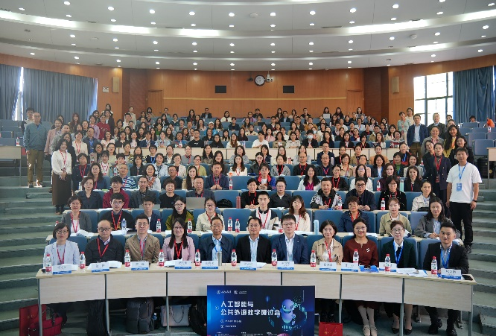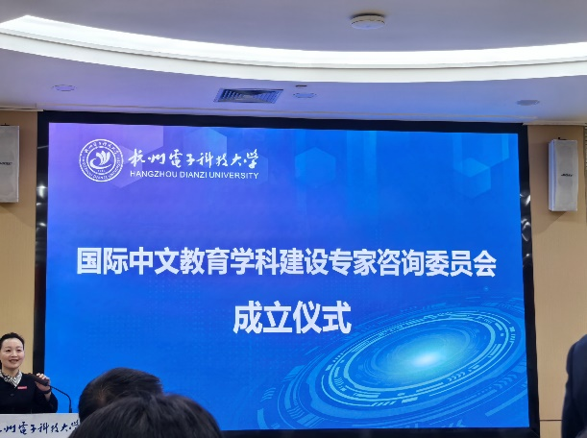

图6-4 项目参加研讨会照片

在这些研讨会上，我们的项目得到了与会专家和学者的高度评价，充分肯定了其在AIGC与中文语音教学结合方面的创新性和实用性。

## 6.2项目成果

**1.学术支持：专家指导与论文发表**

由华东师范大学丁安琪、刘弘、彭超、潘丽坤等教授指导，项目目前产出3篇核心论文（主要聚焦于深度学习、语音合成、语音评估领域）。其中，《Machine Learning-Guided Exploration of Carbon-Based Photothermal Materials for Interfacial Solar Desalination》为SCI 4区在投期刊，其余论文也处于中文核心期刊在投阶段。

**（1）SCI论文投递**

项目成员正在向*Separation and Purification Technology*期刊投稿，聚焦于平台关键技术在语音测评与反馈中的应用价值，进一步提升项目的学术影响力。

**（2）定量分析研究**

通过定量实验，项目团队已完成初步实验设计，并将平台的语音测评模型与传统大模型（如通用TTS或ASR系统）进行对比，系统评估了平台在汉语作为二语学习的领域的特定优势。实验结果为后续学术讨论和技术优化提供了坚实的数据支撑。

**（3）项目介绍论文**

围绕平台的核心功能与技术特色，项目团队正在撰写项目介绍论文，并计划投稿至*中国教学现代化学会*期刊，由清华大学出版社出版。论文预计于4月底完成初稿并进入校对阶段，旨在进一步传播平台的创新理念与实际应用成果。

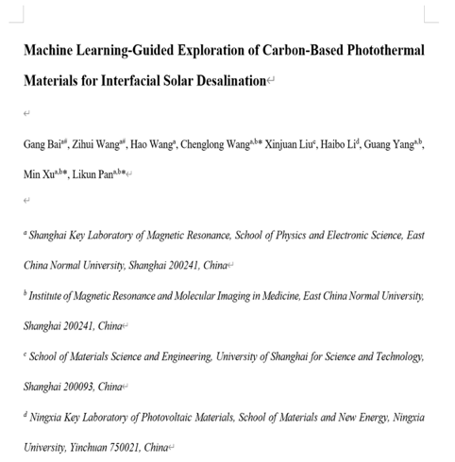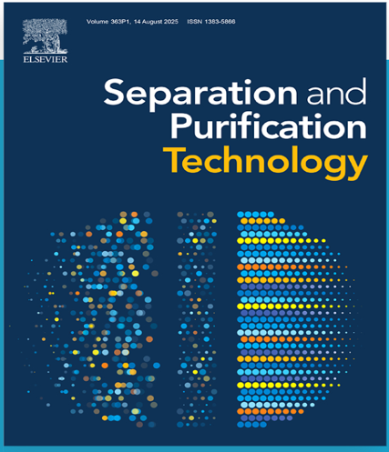

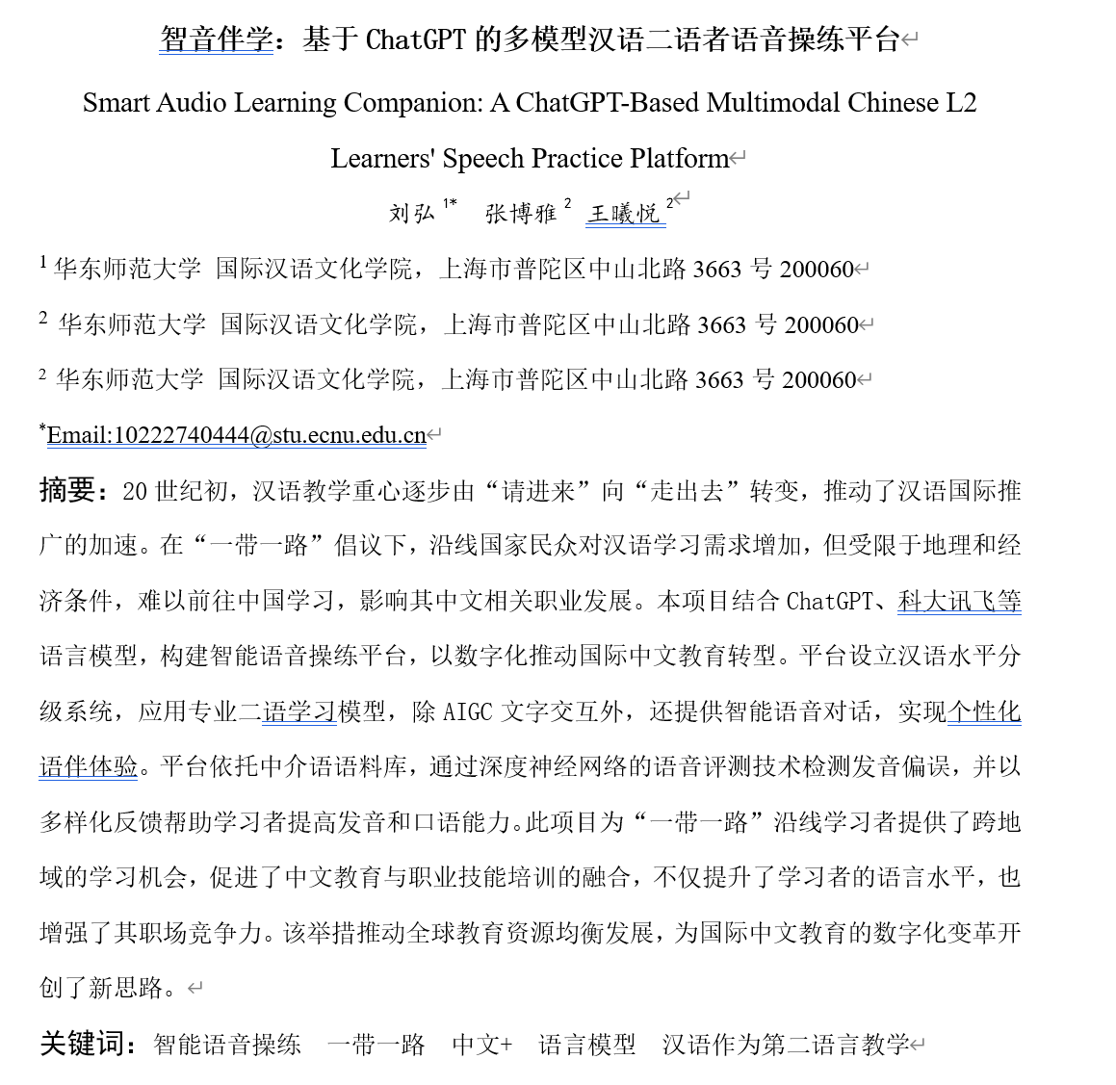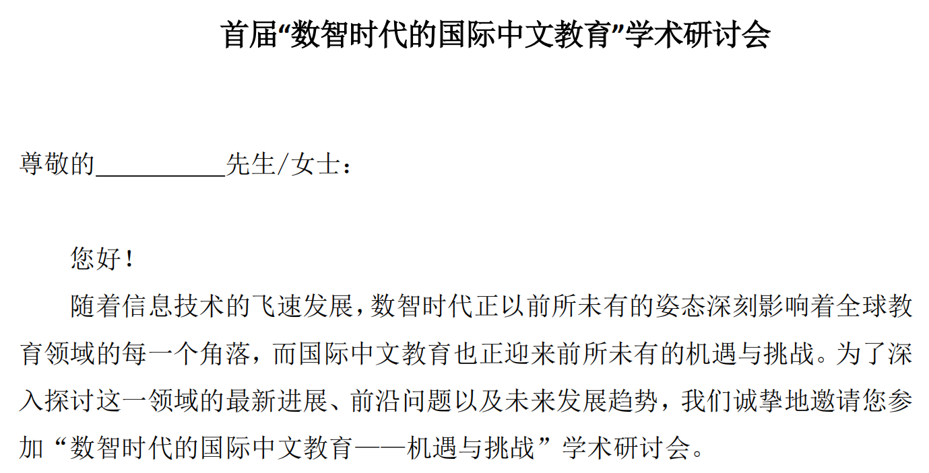

图6-5 论文摘要、研讨会记录

**2.B2B合作：机构用户与数据服务**

声动汉语平台通过与多种类型的机构合作，提供全面的汉语学习解决方案，以满足不同群体的实际需求。在教育领域，与孔子学院及高校语言教学部门合作，开发专属的语言课程资源和个性化学习路径，为机构学习者提供更精确的语音测评和语言训练服务；在企业合作方面，与跨国公司的人力资源部门、国际商务培训中心等建立联系，为全球员工的汉语技能提升量身定制在线课程；在国家语言推广层面，与国家语用司协作，推出普通话普及与测评工具，为“一带一路”沿线国家的中文教育推广项目提供技术支持。

这些多元化的B2B合作模式，包括课程授权、教师培训、语音数据服务、行业定制解决方案等，不仅为平台带来了长期、稳定的收入流，也进一步确立了平台在国际中文教育和普通话推广中的权威地位。

## 6.3 项目优化方向

### 6.3.1内测优化与功能完善阶段（2025年Q2-Q3）

**1.目标：**全面完成核心功能验证，深度优化用户体验，为商业化运营筑牢根基。

**2.关键任务：**

* 针对内测阶段收集到的语音测评漏洞（如声韵调评分误差等问题）进行精准修复，确保语音测评的科学性与准确性。
* 创新性地增设“文化体验”模块，系统且深入地提供中华传统文化知识讲解，丰富平台内容生态，提升用户文化素养。
* 完善小工具功能体系，如使“朗读家”支持多语速调节、“语法家”扩充例句库等，满足用户多样化学习需求。
* 高效完成团队版功能开发，搭建社区学习板块与任务管理系统，促进团队成员协作学习，增强平台社交属性。

### 6.3.2商业化推广与用户增长阶段（2025年Q4-2026年Q3）

**1.目标：**实现平台正式上线，快速推动用户规模增长与营收显著提升。

**2.关键任务：**

* 精心设计并推出订阅服务体系，包括免费版、标准版、无限版，并制定合理的团队版定价页面，满足不同用户群体的消费需求。
* 创新性地启动 TikTok、YouTube “发音挑战”活动，精准吸引东南亚用户，提升平台在东南亚地区的知名度与影响力。
* 与华东师范大学开展深度合作，针对“一带一路”留学生定制专属推广课程，助力留学生提升汉语水平，扩大平台用户覆盖范围。
* 积极拓展 B2B 业务，成功签订2-3家合作机构，如语言培训机构、中资企业等，开拓多元营收渠道。

### 6.3.3技术深化与市场拓展阶段（2026年Q4-2027年Q3）

**1.目标：**强化技术壁垒，拓展海外市场。

**2.关键任务：**

* 深度优化“洋腔洋调”识别功能，新增越南、印尼发音偏误库，提高对东南亚语言发音偏误的识别精准度。
* 积极申请语音评测算法专利，提交1-2项技术专利申请，保护平台核心技术成果，提升技术竞争力。
* 启动种子轮融资，设定500万元融资目标，将资金专项用于东南亚市场本地化推广，加速市场拓展进程。
* 开发多语言界面，涵盖英语、越南语、印尼语等，大幅降低非中文用户使用门槛，提升平台国际化水平。

### 6.3.4规模化运营与持续发展阶段（2027年Q4及以后）

**1.目标：**实现稳定盈利，探索多元化合作模式。

**2.关键任务：**

* 成功实现年营收 2000 万元目标，确保订阅与 B2B 收入占比超过 80%，优化营收结构，保障盈利能力。
* 与政府展开合作，参与“汉语言白皮书”编制工作，拓展ToG数据服务，提升平台行业影响力与社会价值。
* 推出职业汉语认证课程，与留学中介机构开展合作分成，拓展业务领域，挖掘新的盈利增长点。

## 6.4时间安排与关键里程碑

|  |  |  |
| --- | --- | --- |
| 时间节点 | 里程碑事件 | 交付成果 |
| 2025年6月 | 具备精准语音测评功能与丰富文化学习内容的内测版本完成优化 | 精准修复语音测评漏洞，成功上线“文化体验”创新模块 |
| 2025年9月 | 商业化版本平台正式上线，吸引大量潜在用户关注 | 正式开放多元订阅服务体系（基础版/标准版/无限版），全面启动社交媒体营销攻势 |
| 2026年3月 | 首单 B2B 合作落地 | 与1家教育机构或企业签订团体培训协议，营收突破50万元。 |
| 2026年12月 | 完成技术专利申报 | 提交“语音评测算法”专利申请，优化越南发音偏误库。 |
| 2027年6月 | 启动种子轮融资 | 完成500万元融资，用于算法迭代与海外市场推广。 |
| 2027年12月 | 实现多语言界面支持 | 上线英语、越南语版本，东南亚用户占比提升至30%。 |
| 2028年 | 实现规模化盈利，构建稳固商业生态 | 年营收突破2000万元，订阅用户超10万，B2B合作机构超50家。 |

表6-1 项目时间安排

声动汉语将有条不紊地分阶段推进技术优化、市场拓展以及生态合作。在技术层面，持续迭代升级，打造更精准、高效的功能体系；在市场领域，积极开拓多元渠道，扩大品牌影响力；在生态合作方面，广泛携手各方伙伴，构建协同发展的良好格局。通过这一系列举措，声动汉语将稳步从单一的教育工具，逐步转型升级为综合性“中文+”生态平台，全方位赋能国际中文教育的数字化转型进程，为全球中文学习者提供更优质、多元的服务。

## 6.5 总结

声动汉语项目以人工智能技术为支点，构建起一座跨越语言壁垒、联通多元文化的数字桥梁，在服务国家战略与全球语言教育发展中彰显时代价值。平台深度融入“一带一路”人文交流新格局，通过智能语音技术的创新应用，破解沿线国家汉语学习者的语音习得难题，以“技术赋能+文化浸润”的双轮驱动模式，助力中华文化国际传播与文明对话，赋能中国故事的全球化表达。在民族语言教育领域，项目响应国家“推普攻坚”与乡村振兴战略，通过精准化语音训练促进国家通用语言文字普及，以语言互通深化各民族交往交流交融，为铸牢中华民族共同体意识注入科技动能。

依托“声学特征+认知模型”双引擎技术架构，项目开创了数字时代语言教育的新范式。通过构建覆盖声韵调多维评测体系、动态学习路径规划及跨语言偏误矫正系统，声动汉语不仅填补了国际中文教育领域高精度语音评测工具的空白，更以“语言互通-文化互鉴-民心相通”的递进式传播路径，推动构建数字人文交流新基建。在“构建人类命运共同体”的宏大愿景下，项目通过技术普惠与教育公平的双向实践，为全球汉语学习者提供无边界、沉浸式的智慧学习体验，使汉语真正成为连接世界、传递文明的纽带，为新时代国际中文教育的数字化转型贡献中国方案。

注：本平台最初命名为“智音伴学”，2025年4月起更名为“声动汉语”。

**主要参考文献**

[1]王颖.大学英语语音教学目标、内容与测评[D].西南大学，2023.DOI：10.27684/d.cnki.gxndx.2023.000031.

[2]Ilha M C ，Barichello M G ，De R C O ， et al.Phonological Assessment Instrument （INFONO）： A pilot study.[J].CoDAS，2020，32（4）：e20190105.

[3]陈梦楠.基于深度学习的中文语音合成[D].华东师范大学，2020.DOI：10.27149/d.cnki.ghdsu.2020.001480.

[4]Roy N， Barkmeier-Kraemer J， Eadie T， et al. Evidence-based clinical voice assessment： a systematic review[J]. 2013.

[5]Barsties B， De Bodt M. Assessment of voice quality： current state-of-the-art[J]. Auris Nasus Larynx， 2015， 42（3）： 183-188.

[6]Robrecht， A.， Sieker， J.， Lachenmaier， C.， Zarieß， S.， & Kopp， S. （2024， August 6）. *Towards an analysis of discourse and interactional pragmatic reasoning capabilities of large language models*. arXiv. [https：//doi.org/10.48550/arXiv.2408.03074](https://doi.org/10.48550/arXiv.2408.03074)

[7]Contreras Kallens， P.， Kristensen-McLachlan， R. D.， & Christiansen， M. H. （2023）. Large language models demonstrate the potential of statistical learning in language. *Cognitive Science， 47*（2）， e13256. [https：//doi.org/10.1111/cogs.13256](https://doi.org/10.1111/cogs.13256)

[8]Jian， M.， & Siddharth， N. （2024）. Are LLMs good pragmatic speakers? *arXiv*. [https：//doi.org/10.48550/arXiv.2411.01562](https://doi.org/10.48550/arXiv.2411.01562)

[9]Niu， M.， El-Tawil， Y.， Romana， A.， & Provost， E. M. （2024， December 12）. Rethinking emotion annotation in the era of large language models [Preprint]. *arXiv*. [https：//doi.org/10.48550/arXiv.2412.07906](https://doi.org/10.48550/arXiv.2412.07906)

[10]Paula， R.， & Julian， J. （2020）. Incrementality and efficiency shape pragmatics across languages. *Proceedings of the National Academy of Sciences of the United States of America， 117*（24）， 13399–13404.

[11]Yang， L. R. （2023）. Second language acquisition in the context of ChatGPT's large language model [In Chinese]. *Journal of Foreign Language Education， 12*（1）， 45–60.

[12]Meng， K. （2023）. The performance and application strategies of ChatGPT in vocabulary teaching [In Chinese]. *Journal of International Chinese Language Teaching， 5*（1）， 1–2.

[13]Song， F.， Tan， Y. L.， & Pu， Y. （2023）. Feasibility and advantages of generative AI in assisting the compilation of children's books for international Chinese education [In Chinese]. *International Chinese Education Research， 6*（3）， 72–89.

[14]Liang， X.， & Luo， J. （2023）. Integrating ChatGPT into project-based learning curriculum design [In Chinese]. *Language Education and Technology， 32*（4）， 98–110.

[15]Jiang， X. L.， Li， J.， & Chen， Q. H. （2023）. Research on the application of ChatGPT in critical thinking for second language learners' writing [In Chinese]. *Chinese Learning and Teaching， 29*（2）， 140–156.

[16]Li， Q. C.， Zhang， J. F.， & Cai， W. （2023）. The potential of ChatGPT in promoting differentiated instruction： Assessing Chinese learners' writing proficiency [In Chinese]. *Research on Chinese Educational Technology， 16*（4）， 65–77.

[17]Cai， L.， Zhang， Y.， & Li， X. （2023）. Empowering second language acquisition through ChatGPT's large language model： Theory and practice [In Chinese]. *Computers & Education， 58*（3）， 129–144.

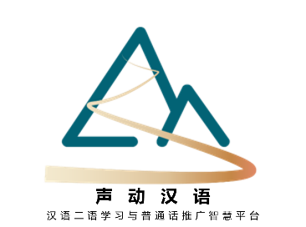

**AI多模型汉语二语学习与普通话推广平台**

**声动汉语**